HONORABLE ASAMBLEA:

A la Comisión Segunda de Hacienda y Desarrollo Municipal, el 27 de Octubre de 2015, le fue turnado para su estudio y dictamen, el expediente número 9686/LXXIV, que contiene el Informe del Resultado de la revisión practicada por la Auditoría Superior del Estado de Nuevo León, a la Cuenta Pública del Municipio de Cadereyta Jiménez, Nuevo León, correspondiente a su Ejercicio Fiscal 2014.
.

ANTECEDENTES:

PRIMERO: El artículo 63 fracción XIII de la Constitución Política del Estado Libre y Soberano de Nuevo León, establece la facultad del H. Congreso del Estado, para fiscalizar, revisar, vigilar, evaluar, aprobar o rechazar, según sea el caso, con el apoyo de la Auditoría Superior del Estado, las Cuentas Públicas del Estado y los Organismos Autónomos, Descentralizados, Desconcentrados y Fideicomisos Públicos de la Administración Pública Estatal, así como de los Municipios, previo informe que envíen el Gobernador, y la representación legal de los Municipios, Organismos o Fideicomisos, respectivamente.

El Municipio de Cadereyta Jiménez, Nuevo León, presentó el 27 de marzo de 2015 ante esta Soberanía, su Cuenta Pública correspondiente al Ejercicio Fiscal 2014.

En la revisión a la Cuenta Pública de referencia, y a efecto de estar en aptitud de que se cumplan con los objetivos definidos en los artículos 18 y 19 de la Ley del Fiscalización Superior del Estado de Nuevo León, y de conformidad con lo establecido en el artículo 20 de la referida Ley, se verificó si el Municipio efectuó correctamente sus operaciones, si presentó sus estados financieros en forma veraz y en términos accesibles de acuerdo con los principios de contabilidad aplicables al sector gubernamental; si cumplió en la aplicación de sus presupuestos y si alcanzó con eficacia los objetivos y metas fijadas en sus programas y subprogramas, conforme a su presupuesto de egresos y la normatividad que los rige.

Es de señalar que el Municipio que nos ocupa, cumplió con lo impetrado en el artículo 7 de la Ley de Fiscalización Superior del Estado de Nuevo León, presentando la cuenta pública dentro del plazo establecido.

Como resultado de los párrafos anteriores y con la finalidad de dar cumplimiento a lo dispuesto en los artículos 20 fracción XXXI y 82 fracción XV de la Ley de Fiscalización Superior del Estado de Nuevo León, la Auditoría Superior del Estado tuvo a bien emitir el Informe de Resultados de la revisión a la Cuenta Pública 2014 del Municipio de Cadereyta Jiménez, Nuevo León.

Incluyen en el mencionado Informe de Resultados, acorde con lo señalado en los artículos 49 y 50 de la citada Ley, el dictamen de la revisión a la Cuenta Pública, la evaluación de la gestión financiera y del gasto público, del avance o cumplimiento de los programas y subprogramas aprobados, y del cumplimiento de las normas de información financiera aplicables; la comprobación de que la entidad se ajustó a lo dispuesto en la Ley de Ingresos y Presupuesto de Egresos, y demás normas aplicables; el señalamiento en su caso de las irregularidades detectadas y las acciones emitidas, así como, observaciones derivadas de la revisión practicada y las aclaraciones a las mismas por la entidad fiscalizada, con el respectivo análisis de parte de la Auditoría Superior del Estado de Nuevo León y las recomendaciones correspondientes.

SEGUNDO: En relación a la evaluación de la gestión financiera y del gasto público, se consideró el Estado de Ingresos y Egresos y sus Presupuestos por el período del 01 de enero al 31 de diciembre de 2014, así como la disponibilidad al cierre del Ejercicio Fiscal y la deuda pública que el Municipio, presentó como parte de la información que integra la Cuenta Pública.

El registro de las operaciones efectuadas se realizó de acuerdo con las prácticas de contabilidad aplicables a este tipo de entidades gubernamentales.

Para el desarrollo de la revisión a la información antes mencionada, la Auditoría Superior del Estado, aplicó una serie de procedimientos enfocados a asegurarse de la razonabilidad de las cifras presentadas que forman parte de la gestión financiera y gasto público, y que su presentación y registro estuvo conforme a las normas de información financieras aplicables a este tipo de entidad, además de que se apegaron al cumplimiento de las Leyes, Decretos, Reglamentos y demás disposiciones aplicables y al cumplimiento de los objetivos y metas establecidas en los programas.

Con la evaluación, la Auditoría Superior del Estado concluye que la información proporcionada por el Municipio de Cadereyta Jiménez, Nuevo León, como Cuenta Pública correspondiente al ejercicio de 2014, presenta razonablemente el manejo, custodia y aplicación de los ingresos, egresos, fondos y en general de los recursos públicos, salvo en su caso por lo mencionado en el capítulo IV del Informe de Resultados.

TERCERO: En el apartado de cumplimiento a los principios de contabilidad gubernamental, de las disposiciones contenidas en los ordenamientos y normativa correspondiente, se concluye que la presentación de la Cuenta Pública, fue de acuerdo con las normas de información financiera aplicables y se apegó al cumplimiento del Presupuesto de Egresos del Municipio de Cadereyta Jiménez, Nuevo León, y demás ordenamientos aplicables en la materia.

A continuación se presenta la información más relevante con respecto a lo presupuestado en Ingresos y Egresos, mostrando el comportamiento con respecto a lo ejercido.

INGRESOS

Concepto | Real 2014
Impuestos | $36,006,198
Derechos | 13,829,254
Contribuciones por nuevos fraccionamientos, edificaciones | 40,053
Productos | 5,689,803
Aprovechamientos | 2,531,937
Participaciones | 126,753,997
Fondo de Infraestructura Social | 14,493,770
Fondo de Fortalecimiento Municipal | 45,117,824
Fondo descentralizados | 27,962,484
Otras aportaciones | 114,653,021
Financiamiento | -
Otros | 4,905,439
Total | 392,203,780

EGRESOS
Concepto | Real 2014
Administración Pública | $152,030,305
Servicios Comunitarios | 32,574,907
Desarrollo Social | 18,573,149
Seguridad Pública y Tránsito | 24,546
Mantenimiento y Conservación de Activos | 11,812,575
Adquisiciones | 1,228,662
Programa de inversión | 123,584,495
Programas Sociales | 42,013,757
Obligaciones Financieras | 2,072,261
Aportaciones Municipales convenidas | 7,155,771
Total: | 391,070,428

CUARTO.- En el apartado IV del Informe de Resultados, se señalan diversas observaciones derivadas de la revisión practicada, las aclaraciones a las mismas por los funcionarios responsables y el análisis correspondiente, dentro de las cuales se destacan las siguientes:

GESTIÓN FINANCIERA
LEY GENERAL DE CONTABILIDAD GUBERNAMENTAL
Generales
1. Se revisó la observancia de la Ley General de Contabilidad Gubernamental (LGCG) y la normatividad emitida por el Consejo Nacional de Armonización Contable (Conac) publicada en el Periódico Oficial del Estado de Nuevo León (POE), advirtiéndose incumplimientos por parte del ente público, a las obligaciones que diversos preceptos de la referida Ley le imponen, acorde con lo que se enuncia a continuación:
- Registros Contables

- Establecer una lista de cuentas alineadas al plan de cuentas emitido por el CONAC (artículo 37 fracción II).
- Contar con manuales de contabilidad (artículo 20).
- Registrar en cuentas específicas de activo los bienes muebles e inmuebles (artículos 23 y 24, conforme a las Reglas específicas de registro y valoración del patrimonio publicadas en el POE).
- Realizar la baja de bienes muebles e inmuebles (artículo 28, conforme a las Reglas específicas de registro y valoración del patrimonio y a los Lineamientos dirigidos a asegurar que el sistema de contabilidad gubernamental facilite el registro y control de los inventarios de los bienes muebles e inmuebles de los entes públicos publicados en el POE).
- Registrar las obras en proceso en una cuenta de activo, la cual refleja su grado de avance (artículo 29)
- Realizar los registros contables con base acumulativa, el gasto conforme a su fecha de realización y el ingreso cuando exista jurídicamente derecho de cobro (artículo 34, conforme a Normas y metodología para la determinación de los momentos contables de los ingresos y Normas y metodología para la determinación de los momentos contables de los egresos, publicadas en el POE).
- Mantener un registro histórico de sus operaciones en los libros diario, mayor e inventarios y balances (artículo 35 conforme a los Lineamientos mínimos relativos al diseño e integración del registro en los libros diario, mayor e inventarios y balances (registro electrónico), publicado en el POE).
- Constituir provisiones, revisarlas y ajustarlas periódicamente para mantener su vigencia (artículo 39).
- Expresar en los estados financieros los esquemas de pasivos, incluyendo la deuda pública (artículo 45).
- Disponer de listas de cuentas alineadas al plan de cuentas, catálogos de bienes y las respectivas matrices de conversión con las características señaladas en el artículo 41.
- Registrar contablemente las inversiones en bienes de dominio público (artículo 26 párrafo segundo).

- Registros Presupuestales

- Realizar los registros en las etapas del presupuesto de egresos en aprobado, modificado, comprometido, devengado, ejercido y pagado y del ingreso en estimado, modificado, devengado y recaudado (artículo 38 conforme a Normas y metodología para la determinación de los momentos contables de los ingresos y Normas y metodología para la determinación de los momentos contables de los egresos publicadas en el POE).
- Exhibir en los registros auxiliares los avances presupuestarios y contables (artículo 36).
- Registros Administrativos

- Llevar a cabo el levantamiento físico del inventario de los bienes muebles e inmuebles, publicarlo en internet, y además registrar en un plazo de 30 días hábiles los bienes que se adquieran (artículos 23 y 27).
- Elaborar un registro auxiliar sujeto a inventario de los bienes muebles o inmuebles bajo custodia que, por su naturaleza, sean inalienables e imprescriptibles, como lo son los monumentos arqueológicos, artístico e históricos (artículo 25, conforme a los Lineamientos para el registro auxiliar sujeto a inventario de bienes arqueológicos, artísticos e históricos bajo custodia de los entes públicos el cual fu publicado en el POE).
- Respaldar la contabilización de las operaciones presupuestarias y contables con la documentación original que compruebe y justifique los registros que se efectúen (artículo 42).
- Realizar los pagos directamente en forma electrónica, mediante abono en cuenta del beneficiario (artículo 67 párrafo segundo).

- Cuenta Pública

Generar cuenta pública conforme al artículo 55 con relación a los artículos 46 y 48, al acuerdo por el que se armoniza la estructura de las cuentas públicas, las Normas y metodología para la emisión de información financiera y estructura de los estados financieros básicos del ente público y características de sus notas y el Manual de contabilidad gubernamental publicados en el POE, la cual debe contener:

- Información contable

a.1.Estado de situación financiera.
a.2.Estado de actividades.
a.3.Estado de variación en la hacienda pública.
a.4.Estado de cambios en la situación financiera (Flujo de Efectivo)
a.5.Notas a los estados financieros.
a.6.Estado analítico del activo.
- Información presupuestaria

b.1. Estado analítico de ingresos del que se derivará la presentación en clasificación económica por fuente de financiamiento y concepto, incluyendo los ingresos excedentes generados.
b.2. Estado analítico del ejercicio del presupuesto de egresos que incluya las clasificaciones
.Administrativa
.Económica y por objeto del gasto
- Anexos (Información Adicional)
c.1. Relación de los bienes que componen su patrimonio (artículo 23, último párrafo).

- Transparencia

- Publicar el inventario de los bienes (artículo 27 conforme al Acuerdo por el que se determina la norma para establecer la estructura del formato de la relación de bienes que componen el patrimonio del ente público).
- Publicar para consulta de la población en general, en formatos accesibles, el contenido de la información financiera referida en el artículo 61 de la LGCG, conforme se dispone en su artículo 62.
- Publicar la información relativa a los montos pagados por ayudas y subsidios (artículo 67 tercer párrafo conforme a la Norma para establecer la estructura de información de montos pagados por ayudas y subsidios).

- Obligaciones sobre recursos federales transferidos

- Incluir en la cuenta pública la relación de las cuentas bancarias productivas específicas en donde se depositaron los recursos federales transferidos (artículo 69 primer párrafo).
- Observar para la integración de la información financiera relativa a los recursos federales transferidos lo siguiente (artículo 70):
b.1) Mantener registros específicos de cada fondo, programa o convenio debidamente actualizados, identificados y controlados, así como la documentación original que justifique y compruebe el gasto incurrido (fracción I del artículo 70).
b.2) Cancelar la documentación comprobatoria del egreso con la leyenda "Operado" o como se establezca en las disposiciones locales, identificándose con el nombre del fondo de aportaciones, programa o convenio respectivo (fracción II del artículo 70).
b.3) Realizar en términos de la normativa que emita el consejo, el registro contable, presupuestario y patrimonial de las operaciones realizadas con los recursos federales conforme a los momentos contables y clasificadores de programas y fuentes de financiamiento (fracción III del artículo 70).
b.4) Concentrar en un solo apartado todas las obligaciones de garantía o pago causante de deuda pública u otros pasivos (fracción IV del artículo 70).
- Informar de forma pormenorizada el avance físico de las obras y acciones respectivas y, en su caso, la diferencia entre el monto de los recursos transferidos y aquellos erogados, así como las evaluaciones realizadas (artículo 71, conforme a los Lineamientos sobre los indicadores para medir los avances físicos y financieros relacionados con los recursos públicos federales publicados en el POE).
- Remitir a la Secretaría de Hacienda y Crédito Público, por conducto de las entidades federativas, a través del sistema de información la relativa al grado de avance en el ejercicio y destino de los recursos federales transferidos, de los recursos aplicados conforme a reglas de operación y de los proyectos, metas y resultados obtenidos con los recursos aplicados (artículo 72, en relación con el 85 de la Ley Federal de Presupuesto y Responsabilidad Hacendaria).

Acción(es) o recomendación(es) emitida(s)
Promoción de Fincamiento de Responsabilidad Administrativa.

EGRESOS
SERVICIOS PERSONALES
Honorarios

2. Se registraron pagos a favor de Santos-Elizondo-Cantú-Rivera-González-de La Garza-Mendoza, S.C. y Treviño, Espinoza y Asociados por $174,000.00 por concepto de prestación de servicios de asesorías jurídicas y legales, observando que este tipo de erogaciones no se justifican con la documentación que evidencie las asesorías y consultas que se prestaron, debidamente validada por quienes recibieron el servicio y autorizaron su contratación, los reportes que describan las actividades ejercidas y los informes que contengan la conclusión de los resultados del servicio recibido de conformidad con lo establecido en el artículo 16 Fracción II de la Ley de Fiscalización Superior del Estado de Nuevo León, los cuales se detallan a continuación:
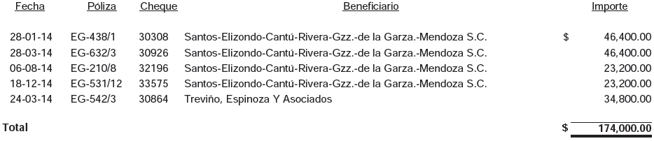

Análisis de la Auditoría Superior del Estado
Se analizó la aclaración y documentación presentada por el Presidente Municipal la cual solventa parcialmente la observación de aspecto normativo derivado del análisis siguiente:
Respecto al proveedor Santos-Elizondo-Cantú-Rivera-González-de La Garza-Mendoza, S.C. solventa la observación de aspecto normativo debido a que se anexa expediente del juicio llevado a cabo por el despacho Santos-Elizondo-Cantú-Rivera-González-de La Garza-Mendoza, S.C. en donde se detalla el proceso legal de la defensa del Inmueble denominado por el Municipio "Parque del Niño".
En relación al proveedor Treviño, Espinoza y Asociados, S.C. no solventa la observación de aspecto normativo ya que se anexan reportes de actividades por los periodos comprendidos del 01 al 30 de septiembre y del 01 al 31 de octubre de 2013 firmados por el Lic. Francisco Héctor Treviño Cantú, Asesor Jurídico de Treviño, Espinoza y Asociados, los cuales no amparan los servicios prestados en noviembre y diciembre de 2013 motivo de la observación, asimismo no se anexa la documentación que justifique las asesorías y consultorías que prestaron ni se anexan los informes que contengan la conclusión de los resultados del servicio recibido.

Acción(es) o recomendación(es) emitida(s)
Promoción de Fincamiento de Responsabilidad Administrativa.

Sueldos personal eventual

3. Se registraron pólizas de egresos de enero a diciembre de 2014 por $8,865,156.79 concepto de sueldos eventuales, observando que no se les efectúo la retención del Impuesto sobre la Renta establecido en el artículo 96 de la Ley del Impuesto Sobre la Renta, incumpliendo con lo establecido en el artículo 86 quinto párrafo de la citada Ley, situación que igualmente fue observada en los ejercicios 2012 y 2013, manifestando que para el ejercicio 2014 se integrarían a la nómina y se les descontaría el impuesto sobre la renta.
  - Además, no se localizó documentación comprobatoria que justifique la correcta aplicación de los recursos en este tipo de erogaciones, como bitácoras del trabajo realizado y lista de asistencia del personal, que demuestre que el trabajador cumplió con su jornada de trabajo y las actividades que realizó, debidamente autorizadas por los responsables de las dependencias a las cuales están asignados, situación que igualmente fue observada en el ejercicio 2013.
Análisis de la Auditoría Superior del Estado
Se analizó la aclaración y documentación presentada por el Presidente Municipal la cual solventa parcialmente la observación de aspecto normativo debido a que para su justificación se anexan listas de raya del personal eventual de la primera quincena de agosto de 2013, primera quincena de agosto de 2014 y primera quincena de agosto de 2015, en donde se demuestra que el personal eventual se ha reducido a la fecha, lo cual no solventa la observación ya que en el ejercicio 2014 no se les retuvo el Impuesto Sobre la Renta a los trabajadores o en su caso no se les aplico el subsidio correspondiente, además no se anexa documentación que demuestre que estos trabajadores no cumplen con los requisitos para estar en la nómina como se menciona en su aclaración.
Respecto al inciso a) solventa la observación de control interno debido a que se anexa la documentación siguiente:
Listados de personal eventual de la dirección de deportes en los que se específica el sueldo, cargo, descripción de actividades y horarios.
Listas de asistencia de distintas fechas del año 2014 con hora de entrada, salida y firma del personal, algunas de las cuales corresponden a la dirección de ecología y otras en las que no se especifica el departamento.
Reportes del personal base y eventual 2014 que labora en la casa de la cultura con las actividades que realizan, los lugares y horarios en los que prestan sus servicios así como evidencia fotográfica.
Además se anexan algunos ejemplos de contratos individuales de trabajo por tiempo determinado celebrados en el ejercicio 2014.
Acción(es) o recomendación(es) emitida(s)
Promoción de Fincamiento de Responsabilidad Administrativa.
Promoción del Ejercicio de la Facultad de Comprobación Fiscal.

APOYOS
Apoyos económicos
4. Se registraron pólizas de cheque por $59,811.01 a favor del Lic. Oscar Javier Herrera Aldaba Secretario Particular y responsable del fondo revolvente de dicha Secretaría, en cual se realizaron erogaciones por diversos conceptos, observando apoyos económicos por $53,600.00 no localizando en la documentación que ampara dichas erogaciones según la relación anexa de los beneficiarios la copia del comprobante de domicilio, incumpliendo con lo establecido en el artículo 17 primer párrafo de la Ley de Fiscalización Superior del Estado de Nuevo León, las cuales se detallan a continuación:
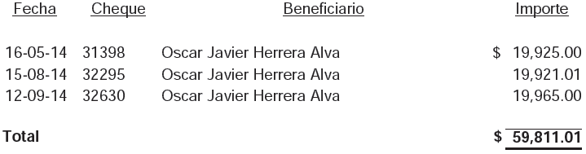

Acción(es) o recomendación(es) emitida(s)
Promoción de Fincamiento de Responsabilidad Administrativa.

DISPONIBILIDAD
FONDOS FIJOS
5. Se realizó arqueo al fondo fijo asignado al C. Gilberto Alonzo Cardoza García Secretario Ejecutivo del Presidente Municipal detectando apoyos económicos a personas de escasos recursos por $12,750.00, observando que en el respaldo de dichas operaciones, solamente no se incluye la copia del comprobante de domicilio, incumpliendo con lo establecido en el artículo 17 primer párrafo de la Ley de Fiscalización Superior del Estado de Nuevo León.
- Además se observó factura por $3,731.38 a nombre de Nueva Wal-Mart de México, S. de R.L. de C.V. pagada por importe superior a $2,000.00 la cual debió haber sido liquidada mediante transferencia electrónica de fondos desde cuentas abiertas a nombre del contribuyente en instituciones que componen el sistema financiero, cheque nominativo, tarjeta de crédito, débito, de servicios o monederos electrónicos autorizados del contribuyente, incumpliendo con lo establecido en el artículo 27 fracción III primer párrafo de la Ley del Impuesto sobre la Renta.
Acción(es) o recomendación(es) emitida(s)
Promoción de Fincamiento de Responsabilidad Administrativa.

IMPUESTOS POR PAGAR
I.S.R. Retenido al Personal

6. Se observó que no se presentaron las declaraciones mensuales de pagos provisionales de retenciones del Impuesto Sobre la Renta de sueldos y salarios, arrendamientos y 10% de honorarios correspondientes al ejercicio 2014 por $6’857,623.78, que debieron enterarse al Servicio de Administración Tributaria, de conformidad con lo establecido en los artículos 86 quinto párrafo y 96 párrafos primero y séptimo de la Ley del Impuesto Sobre la Renta los cuales se integran como sigue:

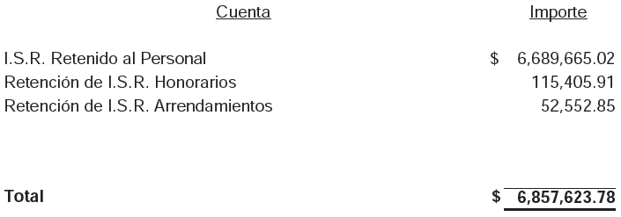
Acción(es) o recomendación(es) emitida(s)
Promoción de Fincamiento de Responsabilidad Administrativa.
Promoción del Ejercicio de la Facultad de Comprobación Fiscal.

NORMATIVIDAD
PRESUPUESTO DE EGRESOS

7. Se observó que la modificación realizada al Presupuesto de Egresos del ejercicio 2014 aprobada en la Sesión Ordinaria del Republicano Ayuntamiento el 30 de septiembre de 2014, se publicó en el Periódico Oficial del Estado hasta el 29 de octubre de 2014, excediendo el plazo de 15 días establecido en el artículo 133 de la Ley Orgánica de la Administración Pública Municipal del Estado de Nuevo León.

Acción(es) o recomendación(es) emitida(s)
Promoción de Fincamiento de Responsabilidad Administrativa.

8. Se detectó que durante el ejercicio 2014 se erogaron recursos por la cantidad de $391,070,428 estando autorizado en la modificación del Presupuesto de Egresos la cantidad de $375,415,235 observando que se ejercieron recursos sin la previa autorización del R. Ayuntamiento por un importe de $15,655,193 lo cual representa un 4% del total de los Egresos, incumpliendo con lo establecido en el Artículo 133 de la Ley Orgánica de la Administración Pública Municipal del Estado de Nuevo León.

Análisis de la Auditoría Superior del Estado
Se analizó la aclaración y documentación presentada por el Presidente Municipal la cual solventa parcialmente la observación de aspecto normativo debido a que no fue localizada en los Periódicos Oficiales del Estado la Publicación de dicha modificación al presupuesto de egresos celebrada en el Acta número 10 /2014 de la sesión extraordinaria del R. Ayuntamiento de fecha 18 de Diciembre del 2014.

Acción(es) o recomendación(es) emitida(s)
Promoción de Fincamiento de Responsabilidad Administrativa.

OBRA PÚBLICA
PROGRAMA DE INVERSION
Infraestructura Social Municipal 2014

En la obra MCJ-CI-15/2014 (Mejoramiento de vivienda 2a. Etapa, colonia
Fomerrey Cadereyta) se observó:

9. En la revisión del expediente, se detectó que la obra se adjudicó mediante el procedimiento de invitación restringida a cuando menos cinco contratistas y considerando que existe similitud en la ubicación, tipo de trabajo y periodo de ejecución, se debió agrupar con la obra realizada con el número de contrato MCJ-CI-06/2014, y asignarse mediante el procedimiento de licitación pública, obligación establecida en el artículo 92, de la LOPEMNL, de acuerdo con lo siguiente:
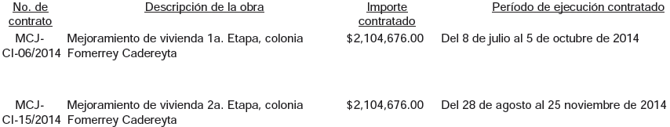

Acción(es) o recomendación(es) emitida(s)
Promoción de Fincamiento de Responsabilidad Administrativa.

En la obra MCJ-LP-01/2014 (Pavimentación de calles Prolongación Juárez, Privada Sin Nombre, Privada Humberto García, y Abasolo, en la Zona Centro y colonia Fundidora) se observó:

10. En la revisión del expediente, se detectó que mediante la estimación 4 normal, se generó y pagó el concepto con la clave 32 "Carpeta de mezcla asfáltica elaborado en planta de 5.0 cm de espesor compactos textura fina con material texturizado de caliza con granulometría aprobada por el laboratorio, extendida y compactada al 95% Marshall, pruebas de laboratorio según la supervisión y se consideran a cada 150.00 m.l., incluye: Suministro de materiales acarreo, riego de liga con emulsión asfáltica de rompimiento rápido a razón de 0.5 lts/m², equipo, herramienta y mano de obra", para una cantidad de 1,939 m², con un precio unitario de $173.66, en el cual en su tarjeta de análisis incluye el material "Mezcla asfáltica" para una cantidad de 0.13 m³ a ejecutar en cada metro cuadrado del concepto en estudio, cantidad que excede a la necesaria para ejecutar un metro cuadrado del concepto en referencia, la cual debe ser 0.065 (0.05 m x 1.00 m² x 1.30 -30% de abundamiento-); por lo que al realizar los ajustes al análisis del precio unitario, considerando solo la cantidad de mezcla asfáltica, resulta un precio unitario de $111.36, y una diferencia entre precios unitarios por $62.30, que al multiplicarlos por los 1,939 m² pagados, más el Impuesto al Valor Agregado, resulta un pago en exceso por valor de $140,128.

Acción(es) o recomendación(es) emitida(s)
Promoción de Fincamiento de Responsabilidad Administrativa.

En la obra MCJ-CI-04/2014 (pavimentación de calles Abasolo, entre López Mateos y Capitán Alonso de León, en la Zona Centro) se observó:

11. No se localizó ni fue exhibido durante la auditoría, el escrito de las razones por las cuales no fue elegida la propuesta, obligación establecida en el artículo 39, párrafo primero, fracción I, de la LOPSRM.

Acción(es) o recomendación(es) emitida(s)
Promoción de Fincamiento de Responsabilidad Administrativa.

12. No se localizaron ni fueron exhibidas durante la auditoría, las pruebas de laboratorio que comprueben el cumplimiento del porcentaje de compactación de los conceptos "Compactación de terreno natural al 95%", "Subbase de 0.30 m con material de banco, formada y compactada al 95%", "Base cementada de 4% en volumen, 15 cm de espesor compactos con material de caliza triturado de la región al 95%" y "Carpeta de mezcla asfáltica elaborado en planta de 5.0 cm de espesor compactos textura fina con material triturado de caliza con granulometría aprobada por el laboratorio, extendida y compactada al 95% marshall", obligación establecida en el artículo 54, párrafo primero, de la LOPSRM, en relación con el artículo 132, fracción IV, del RLOPSRM.

Acción(es) o recomendación(es) emitida(s)
Promoción de Fincamiento de Responsabilidad Administrativa.

13. No se localizaron ni fueron exhibidos durante la auditoría, los reportes de las pruebas de laboratorio que acrediten el control de calidad de los materiales y los trabajos realizados en el concepto con la clave 8 "Base cementada de 4% en volumen, 15 cm de espesor compactos con material caliza triturado de la región al 95% del PVSM, incluye pruebas de laboratorio, suministro de material, acarreo, equipo, agua herramienta y mano de obra", mismos que acrediten la completa y correcta dosificación de cemento de 0.03925 toneladas por metro cuadrado, según análisis del precio unitario, durante la ejecución y recepción de los trabajos, de acuerdo con el método de control de calidad y supervisión que se haya establecido para ello, obligación establecida artículo 54, párrafo primero, de la LOPSRM, en relación con los artículos 22, párrafo primero, 113, fracciones I y VI y 127, párrafo primero, este último en relación con el artículo 2, párrafo primero, fracción XIII y 132, fracción IV, del RLOPSRM.

Acción(es) o recomendación(es) emitida(s)
Promoción de Fincamiento de Responsabilidad Administrativa.

14. En la revisión del expediente se detectó que mediante las estimaciones 2 y 3 normal y 1 aditiva, se generó y pagó el concepto con la clave 8 "Base cementada de 4% en volumen, 15 cm de espesor compactos con material caliza triturado de la región al 95% del PVSM, incluye pruebas de laboratorio, suministro de material, acarreo, equipo, agua herramienta y mano de obra", para una cantidad de 2,340.93 m², con un precio unitario de $181.56, el cual en su tarjeta de análisis incluye el material "Cemento" para una cantidad de 0.03925 toneladas a ejecutar en cada metro cuadrado del concepto en estudio, cantidad que excede a la necesaria para ejecutar un metro cuadrado del concepto en referencia, la cual debe ser 0.0112 toneladas (0.15 m x 1.00 m² x 1.30 -de abundamiento- x 4% x1.44 ton/m³ -peso volumétrico seco suelto del cemento-); por lo que al realizarlos ajustes al análisis del precio unitario, considerando la cantidad de cemento necesario, resulta un precio unitario para el concepto en estudio de $108.76, y una diferencia entre precios unitarios por $72.80, que al multiplicarlos por los 2,340.93 m² pagados, más el Impuesto al Valor Agregado, resulta un pago en exceso por valor de $197,687.

Acción(es) o recomendación(es) emitida(s)
Promoción de Fincamiento de Responsabilidad Administrativa.
Promoción de Intervención de la Instancia de Control Competente.

Fondo Metropolitano

En el expediente MCJ-LP-02/2014 (Rehabilitación de pavimento en la carretera Monterrey-Reynosa, entre el Libramiento Oriente y Pemex) se observó:

15. No se localizaron ni fueron exhibidas durante la auditoría, las pruebas de laboratorio que comprueben el cumplimiento del porcentaje de compactación de los conceptos "Terracerías escarificada hasta 0.25 m y estabilizada con cal hidratada de primera al 6% en volumen, conformada y compactada al 95%", "Subrasante conformada con material de banco, compactado hasta el 95%" "Subbase hidráulica de 0.20 m de espesor compactos con material caliza triturada compactada al 100%", "Base hidráulica de 0.20 m de espesor compactos con material caliza triturada 100%" y "Carpeta de mezcla asfáltica elaborada en planta de 11 cm de espesor compactos textura fina con material triturador de caliza con granulometría adecuada extendida y compactada al 95%", obligación establecida en el artículo 54, párrafo primero, de la LOPSRM, en relación con el artículo 132, fracción IV, del RLOPSRM.

Análisis de la Auditoría Superior del Estado
En cuanto a las pruebas de laboratorio que comprueben el cumplimiento del porcentaje de compactación para los conceptos de terracerías, subbase, base y carpeta de mezcla asfáltica, se recibió copia fotostática certificada de documentación que acredita el cumplimiento de la normatividad señalada, por lo cual se solventa lo correspondiente a los mismos; sin embargo, referente a las pruebas de laboratorio para el concepto de Subrasante conformada con material de banco, no se solventa la observación, subsiste la irregularidad detectada, debido a que en la documentación que adjuntan a su respuesta para este punto, no se localizaron las pruebas de laboratorio aludidas, por lo que en relación con ello, no se acredita el cumplimiento de la normatividad señalada.

Acción(es) o recomendación(es) emitida(s)
Promoción de Fincamiento de Responsabilidad Administrativa.

Ramo 23 Fondo de Contingencias Económicas 1 2014

En la obra MCJ-LP-03/2014 (Construcción del Museo de Cadereyta, 2a. Etapa, en la Cabecera Municipal) se observó:
16. Personal adscrito a esta Auditoría realizó inspección a la obra, detectando en la verificación de las cantidades de trabajos ejecutadas de los conceptos seleccionados, diferencias entre lo pagado y lo ejecutado por valor de $57,271, en los conceptos siguientes:
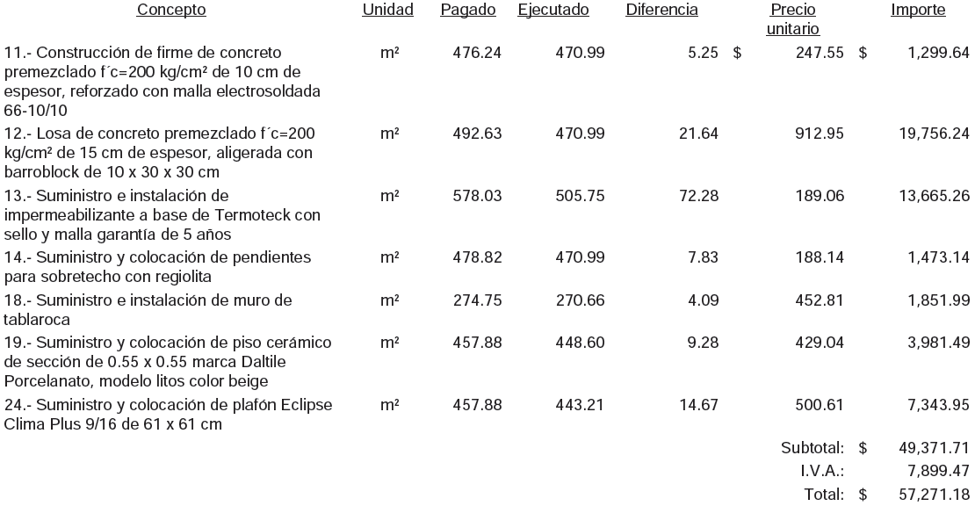
Acción(es) o recomendación(es) emitida(s)
Promoción de Fincamiento de Responsabilidad Administrativa.
Promoción de Intervención de la Instancia de Control Competente.

17. Personal adscrito a esta Auditoría realizó inspección a la obra, detectando que los conceptos que se muestran en la tabla no fueron ejecutados, lo cual genera una diferencia entre lo pagado y lo ejecutado para la obra por un importe total de $122,358, de acuerdo con lo siguiente:

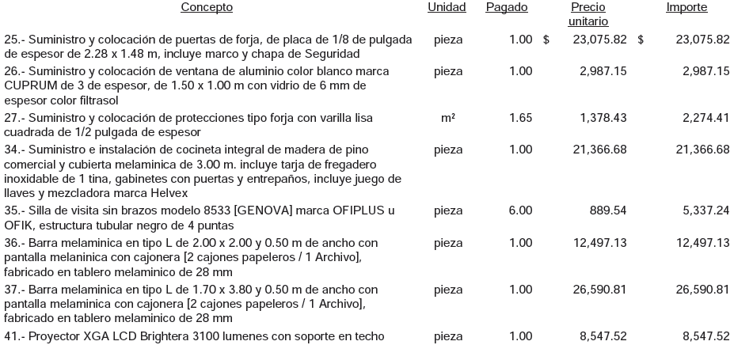

Acción(es) o recomendación(es) emitida(s)
Promoción de Fincamiento de Responsabilidad Administrativa.
Promoción de Intervención de la Instancia de Control Competente.

En la obra MCJ-CI-11/2014 (Construcción de Unidad Deportiva San Genaro, 3a. Etapa, colonia San Genaro) se observó:

18. No se localizaron ni fueron exhibidos durante la auditoría, los croquis de ubicación que acrediten la procedencia del pago de los conceptos incluidos en las estimaciones de la 1 a la 4 normal, por un importes total de $1’815,460, obligación establecida en el artículo 54, párrafo primero, de la LOPSRM, en relación con el artículo 132, fracción III, del RLOPSRM.

Acción(es) o recomendación(es) emitida(s)
Promoción de Fincamiento de Responsabilidad Administrativa.

19. No se localizó ni fue exhibida durante la auditoría, el acta de recepción de los trabajos, obligación establecida en el artículo 64, párrafo primero, de la LOPSRM, en relación con el artículo 166, párrafo primero, del RLOPSRM.

Acción(es) o recomendación(es) emitida(s)
Promoción de Fincamiento de Responsabilidad Administrativa.

20. No se localizó ni fue exhibido durante la auditoría, el finiquito de los trabajos, obligación establecida en el artículo 64, párrafo segundo, de la LOPSRM, en relación con el artículo 170, párrafo primero, del RLOPSRM.

Acción(es) o recomendación(es) emitida(s)
Promoción de Fincamiento de Responsabilidad Administrativa.

21. No se localizó ni fue exhibida durante la auditoría, el acta administrativa que da por extinguidos los derechos y obligaciones entre el Ente Público y contratista, obligación establecida en el artículo 64, párrafo cuarto, de la LOPSRM, en relación con los artículos 170, último párrafo y 172, párrafo primero, fracción V, del RLOPSRM.

Acción(es) o recomendación(es) emitida(s)
Promoción de Fincamiento de Responsabilidad Administrativa.
22. No se localizó ni fue exhibida durante la auditoría, la garantía equivalente al diez por ciento del monto total ejercido o carta de crédito irrevocable o la aportación de recursos líquidos en fideicomisos por el equivalente al cinco por ciento del monto total ejercido de $2,593,514, según lo seleccionado por el contratista, a fin de asegurar que se responda por los defectos, vicios ocultos y cualquier otra obligación en los términos de la Ley, obligación establecida en el artículo 66, párrafo segundo, de la LOPSRM.

Acción(es) o recomendación(es) emitida(s)
Promoción de Fincamiento de Responsabilidad Administrativa.

23. No se localizó ni fue exhibida durante la auditoría, la bitácora de obra, obligación establecida en el artículo 122, párrafo primero, en relación con el artículo 125, del RLOPSRM.

Acción(es) o recomendación(es) emitida(s)
Promoción de Fincamiento de Responsabilidad Administrativa.

24. Personal adscrito a esta Auditoría realizó inspección a la obra, detectando que los conceptos que se muestran en la tabla no fueron ejecutados, lo cual genera una diferencia entre lo pagado y lo ejecutado para la obra por un importe total de $555,681, de acuerdo con lo siguiente:

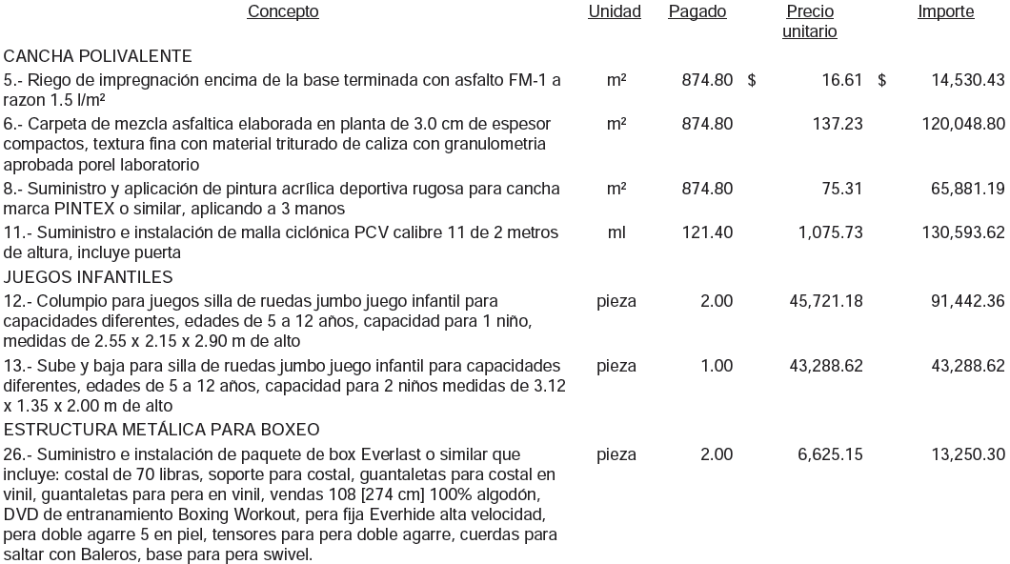
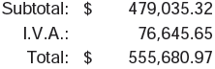

Acción(es) o recomendación(es) emitida(s)
Promoción de Fincamiento de Responsabilidad Administrativa.

Proyecto de Desarrollo Regional Ejercicio 2014

En el expediente MCJ-LP-06/2014 (Construcción de Unidad Deportiva San Genaro, 2a. Etapa, colonia San Genaro) se observó:

25. No se localizaron ni fueron exhibidas durante la auditoría, las pruebas de laboratorio que comprueben el cumplimiento del porcentaje de compactación de los conceptos: "Base de 15 cm de espesor compactos con material caliza triturada compactada al 95% del PVSM" y " Carpeta de mezcla asfáltica elaborado en planta de 3.0 cm de espesor compactos textura fina con material triturado de caliza con granulometría aprobada por el laboratorio, extendida y compactada al 95% Marshall según pruebas de laboratorio"; además, no se localizó ni fue exhibido durante la auditoría el soporte fotográfico que acredite la procedencia del pago de los conceptos incluidos en las estimaciones 1 y 2 normal, obligación establecida en el artículo 54, párrafo primero, de la LOPSRM, en relación con el artículo 132, fracción IV, del RLOPSRM.

Acción(es) o recomendación(es) emitida(s)
Promoción de Fincamiento de Responsabilidad Administrativa.

26. No se localizó ni fue exhibida durante la auditoría, la documentación que permita verificar que el contratista comunicó al Ente Público la terminación de los trabajos, ni el acta de recepción de los mismos, obligación establecida en el artículo 64, párrafo primero, de la LOPSRM, en relación con el artículo 166, párrafo primero, del RLOPSRM.

Análisis de la Auditoría Superior del Estado
En cuanto a la comunicación de terminación de los trabajos al Ente Público por parte del contratista, se recibió copia fotostática certificada de documentación que acredita el cumplimiento de la normatividad señalada, por lo cual se solventa lo correspondiente a la misma; sin embargo, referente al acta de recepción de los trabajos, no se solventa la observación, subsiste la irregularidad detectada, debido a que el acta presentada en su respuesta para este punto, carece de firma por parte del contratista, por lo que en relación con ello, no se acredita el cumplimiento de la normatividad señalada.

Acción(es) o recomendación(es) emitida(s)
Promoción de Fincamiento de Responsabilidad Administrativa.

26. No se localizó ni fue exhibida durante la auditoría, la documentación que permita verificar que el contratista comunicó al Ente Público la terminación de los trabajos, ni el acta de recepción de los mismos, obligación establecida en el artículo 64, párrafo primero, de la LOPSRM, en relación con el artículo 166, párrafo primero, del RLOPSRM.

Análisis de la Auditoría Superior del Estado
En cuanto a la comunicación de terminación de los trabajos al Ente Público por parte del contratista, se recibió copia fotostática certificada de documentación que acredita el cumplimiento de la normatividad señalada, por lo cual se solventa lo correspondiente a la misma; sin embargo, referente al acta de recepción de los trabajos, no se solventa la observación, subsiste la irregularidad detectada, debido a que el acta presentada en su respuesta para este punto, carece de firma por parte del contratista, por lo que en relación con ello, no se acredita el cumplimiento de la normatividad señalada.

Acción(es) o recomendación(es) emitida(s)
Promoción de Fincamiento de Responsabilidad Administrativa.

27. No se localizó ni fue exhibido durante la auditoría, el finiquito de los trabajos, obligación establecida en el artículo 64, párrafo segundo, de la LOPSRM, en relación con el artículo 170, párrafo primero, del RLOPSRM.

Acción(es) o recomendación(es) emitida(s)
Promoción de Fincamiento de Responsabilidad Administrativa.

28. No se localizó ni fue exhibida durante la auditoría, el acta administrativa que da por extinguidos los derechos y obligaciones entre el Ente Público y contratista, obligación establecida en el artículo 64, párrafo cuarto, de la LOPSRM, en relación con los artículos 170, último párrafo y 172, párrafo primero, fracción V, del RLOPSRM.

Acción(es) o recomendación(es) emitida(s)
Promoción de Fincamiento de Responsabilidad Administrativa.

29. Personal adscrito a esta Auditoría realizó inspección a la obra, detectando que los conceptos que se muestran en la tabla no fueron ejecutados, lo cual genera una diferencia entre lo pagado y lo ejecutado para la obra por un importe total de $127,491, de acuerdo con lo siguiente:

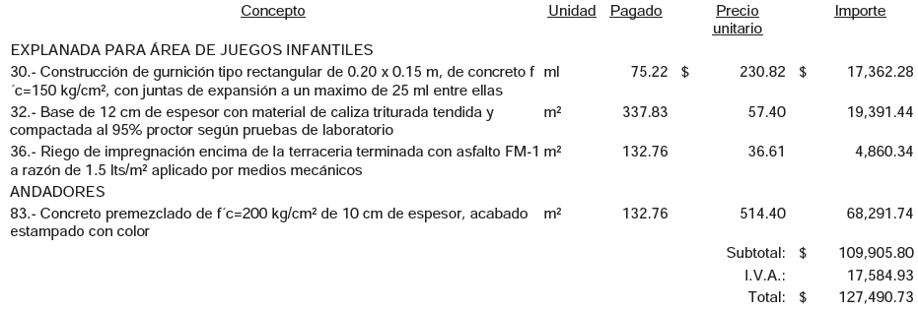
Análisis de la Auditoría Superior del Estado
Se recibieron fotografías impresas en blanco y negro, mediante las cuales comprueba la ejecución de los trabajos faltantes, por lo cual se solventa lo correspondiente al aspecto económico; sin embargo, en cuanto al control de la obra no se solventa, debido a que la ejecución de las cantidades faltantes posterior a la emisión de la presente observación, hacen evidente que se autorizó para el pago cantidades de conceptos no ejecutados al momento de la elaboración de la estimación, incumpliendo con lo establecido en el artículo 54 de la LOPSRM, en relación con el artículo 115, fracciones X y XI del RLOPSRM.

Acción(es) o recomendación(es) emitida(s)
Promoción de Fincamiento de Responsabilidad Administrativa.

Ramo 23 Fondo de Contingencias Económicas 2 2014

En la obra MCJ-LP-05/2014 (Construcción de Plaza de la Juventud, colonia Real de Cadereyta) se observó:

30. No se localizaron ni fueron exhibidos durante la auditoría, los análisis de precios unitarios de los conceptos no previstos en el catálogo de conceptos original, incluidos en la estimación 1 extra, obligación establecida en el artículo 59, párrafo undécimo, de la LOPSRM, en relación con el artículo 107, párrafo primero, del RLOPSRM.

Acción(es) o recomendación(es) emitida(s)
Promoción de Fincamiento de Responsabilidad Administrativa.

31. No se localizó ni fue exhibida durante la auditoría, la bitácora de obra, obligación establecida en el artículo 122, párrafo primero, en relación con el artículo 125, del RLOPSRM.

Acción(es) o recomendación(es) emitida(s)
Promoción de Fincamiento de Responsabilidad Administrativa.

32. Personal adscrito a esta Auditoría realizó inspección a la obra, detectando en la verificación de las cantidades de trabajos ejecutadas de los conceptos seleccionados, diferencias entre lo pagado y lo ejecutado por valor de $686,991, en los conceptos siguientes:
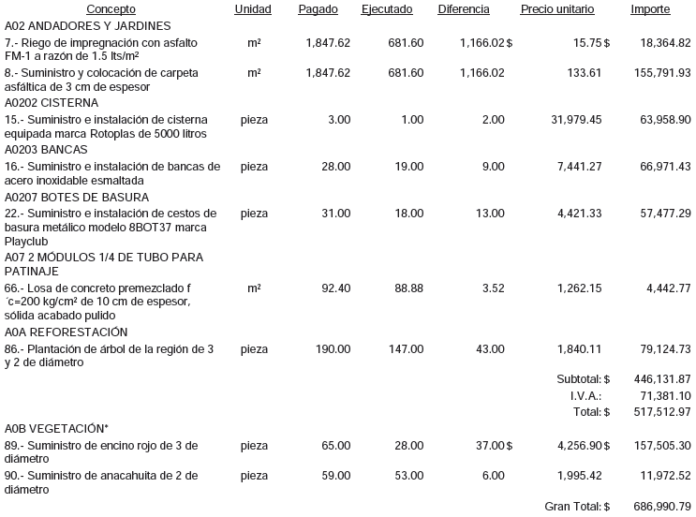

Análisis de la Auditoría Superior del Estado
Se recibieron fotografías impresas en blanco y negro, mediante las cuales comprueba la ejecución de los trabajos faltantes, por lo cual se solventa lo correspondiente al aspecto económico de la observación; sin embargo, en cuanto al control de la obra no se solventa, debido a que la ejecución de las cantidades faltantes posterior a la emisión de la presente observación, hacen evidente que se autorizó para el pago cantidades de conceptos no ejecutados al momento de la elaboración de la estimación, incumpliendo con lo establecido en el artículo 54 de la LOPSRM, en relación con el artículo 115, fracciones X y XI del RLOPSRM.

Acción(es) o recomendación(es) emitida(s)
Promoción de Fincamiento de Responsabilidad Administrativa.

33. Personal adscrito a esta Auditoría realizó inspección a la obra, detectando que los conceptos que se muestran en la tabla no fueron ejecutados, lo cual genera una diferencia entre lo pagado y lo ejecutado para la obra por un importe total de $2’707,077, de acuerdo con lo siguiente:
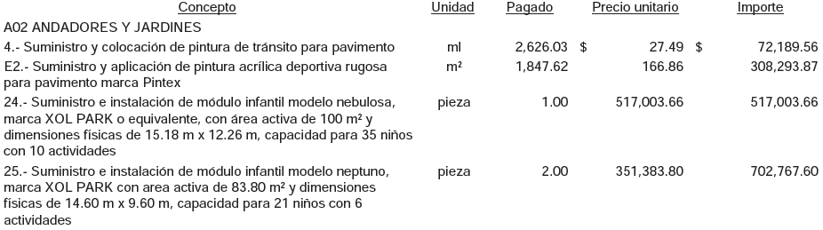
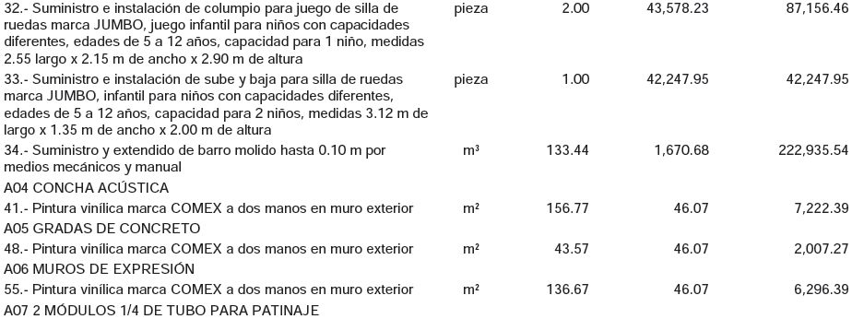
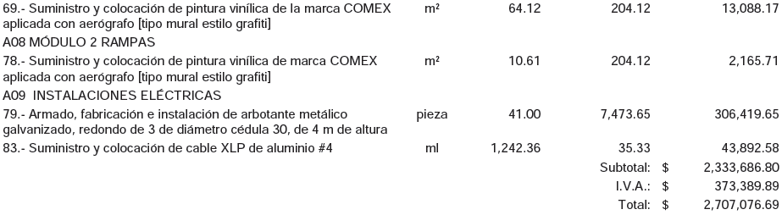

Análisis de la Auditoría Superior del Estado
Se recibieron fotografías impresas en blanco y negro, mediante las cuales comprueba la ejecución de los trabajos faltantes, por lo cual se solventa lo correspondiente al aspecto económico de la observación; sin embargo, en cuanto al control de la obra no se solventa, debido a que la ejecución de las cantidades faltantes posterior a la emisión de la presente observación, hacen evidente que se autorizó para el pago cantidades de conceptos no ejecutados al momento de la elaboración de la estimación, incumpliendo con lo establecido en el artículo 54 de la LOPSRM, en relación con el artículo 115, fracciones X y XI del RLOPSRM.

Acción(es) o recomendación(es) emitida(s)
Promoción de Fincamiento de Responsabilidad Administrativa.

En el expediente MCJ-CI-28/2014 (Pavimentación de calles Melesio Tamayo, entre Otilio Montaño y Eliud Flores, colonia Emilio Zapata; Privada Galeana, entre Nicolás Bravo e Ignacio Comonfort, colonia Lázaro Cárdenas; y calle Progreso, entre Melesio Garza y Morelos, en la Cabecera Municipal) se observó:

34. No se localizaron ni fueron exhibidos durante la auditoría, los reportes de las pruebas de laboratorio que acrediten el control de calidad de los materiales y los trabajos realizados en el concepto con la clave 10 "Base cementada de 4% en volumen, 15 cm de espesor compactos con material caliza triturado de la región al 95% del PVSM, incluye pruebas de laboratorio, suministro de material, acarreo, equipo, agua herramienta y mano de obra", mismos que acrediten la completa y correcta dosificación de cemento gris tipo 1 de 0.02 toneladas por metro cuadrado, según análisis del precio unitario, durante la ejecución y recepción de los trabajos, de acuerdo con el método de control de calidad y supervisión que se haya establecido para ello, obligación establecida artículo 54, párrafo primero, de la LOPSRM, en relación con los artículos 22, párrafo primero; 113, fracciones I y VI, 127, párrafo primero, este último en relación con el artículo 2, párrafo primero, fracción XIII y 132, fracción IV, del RLOPSRM.

Acción(es) o recomendación(es) emitida(s)
Promoción de Fincamiento de Responsabilidad Administrativa.

35. No se localizó ni fue exhibida durante la auditoría, la bitácora de obra, obligación establecida en el artículo 122, párrafo primero, en relación con el artículo 125, del RLOPSRM.

Acción(es) o recomendación(es) emitida(s)
Promoción de Fincamiento de Responsabilidad Administrativa.

36. En la revisión del expediente se detectó que mediante las estimaciones 1 y 2 normal y 1 aditiva, se generó y pagó el concepto con la clave 10 "Base cementada de 4% en volumen, 15 cm de espesor compactos con material caliza triturado de la región al 95% del PVSM, incluye pruebas de laboratorio, suministro de material, acarreo, equipo, agua herramienta y mano de obra", para una cantidad de 3,504.49 m², con un precio unitario de $178.21, el cual en su tarjeta de análisis incluye el material "Cemento gris tipo 1" para una cantidad de 0.02 toneladas a ejecutar en cada metro cuadrado del concepto en estudio, cantidad que excede a la necesaria para ejecutar un metro cuadrado del concepto en referencia, la cual debe ser 0.0112 toneladas (0.15 m x 1.00 m² x 1.30 -de abundamiento- x 4% x 1.44 ton/m³ -peso volumétrico seco suelto del cemento-); por lo que al realizar los ajustes al análisis del precio unitario, considerando solo la cantidad de cemento necesario, resulta un precio unitario para el concepto en estudio de $154.93, y una diferencia entre precios unitarios por $23.28, que al multiplicarlos por los 3,504.49 m² pagados, más el Impuesto al Valor Agregado, resulta un pago en exceso por valor de $94,638.

Acción(es) o recomendación(es) emitida(s)
Promoción de Fincamiento de Responsabilidad Administrativa.
Promoción de Intervención de la Instancia de Control Competente.

En el expediente MCJ-CI-27/2014 (Pavimentación de calles Martín de Zavala, entre Morelos y Padre Mier; Roberto Quintanilla, entre Capitán Alonso de León y Martín de Zavala; y Privada José Quintanilla, entre Roberto Quintanilla y límite, colonia Garza Cantú) se observó:

37. No se localizó ni fue exhibido durante la auditoría, el escrito de las razones por las cuales no fue elegida la propuesta, obligación establecida en el artículo 39, párrafo primero, fracción I, de la LOPSRM.
Acción(es) o recomendación(es) emitida(s)
Promoción de Fincamiento de Responsabilidad Administrativa.

38. No se localizaron ni fueron exhibidos durante la auditoría, los análisis de precios unitarios de los conceptos no previstos en el catálogo de conceptos original, incluidos en la estimación 1 extra, obligación establecida en el artículo 59, párrafo undécimo, de la LOPSRM, en relación con el artículo 107, párrafo primero, del RLOPSRM.

Acción(es) o recomendación(es) emitida(s)
Promoción de Fincamiento de Responsabilidad Administrativa.

39. No se localizó ni fue exhibida durante la auditoría, la garantía equivalente al diez por ciento del monto total ejercido o carta de crédito irrevocable o la aportación de recursos líquidos en fideicomisos por el equivalente al cinco por ciento del monto total ejercido de $2,764,376, según lo seleccionado por el contratista, a fin de asegurar que se responda por los defectos, vicios ocultos y cualquier otra obligación en los términos de la Ley, obligación establecida en el artículo 66, párrafo segundo, de la LOPSRM.

Acción(es) o recomendación(es) emitida(s)
Promoción de Fincamiento de Responsabilidad Administrativa.

40. Personal adscrito a esta Auditoría realizó inspección a la obra, detectando en la verificación del estado físico de la misma, 47.88 m² de asentamientos en la carpeta de concreto asfáltico, de acuerdo con la tabla siguiente:

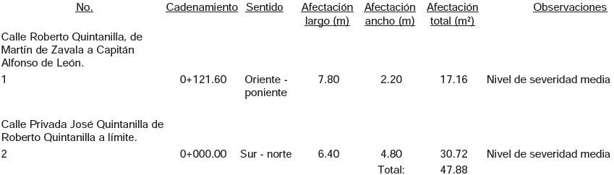

Acción(es) o recomendación(es) emitida(s)
Promoción de Fincamiento de Responsabilidad Administrativa.

En el expediente MCJ-CI-30/2014 (Pavimentación de calles Joaquín Valle, entre Escobedo y Padre Mier; Roberto Quintanilla, entre Joaquín Valle y Martín de Zavala; y Padre Mier, entre Joaquín Valle y Martín de Zavala, colonia Garza Cantú) se observó:

41. No se localizaron ni fueron exhibidos durante la auditoría, los análisis de precios unitarios de los conceptos no previstos en el catálogo de conceptos original, incluidos en la estimación 1 extra, obligación establecida en el artículo 59, párrafo undécimo, de la LOPSRM, en relación con el artículo 107, párrafo primero, del RLOPSRM.

Acción(es) o recomendación(es) emitida(s)
Promoción de Fincamiento de Responsabilidad Administrativa.

42. No se localizó ni fue exhibida durante la auditoría, la garantía equivalente al diez por ciento del monto total ejercido o carta de crédito irrevocable o la aportación de recursos líquidos en fideicomisos por el equivalente al cinco por ciento del monto total ejercido de $2,547,520, según lo seleccionado por el contratista, a fin de asegurar que se responda por los defectos, vicios ocultos y cualquier otra obligación en los términos de la Ley, obligación establecida en el artículo 66, párrafo segundo, de la LOPSRM.

Acción(es) o recomendación(es) emitida(s)
Promoción de Fincamiento de Responsabilidad Administrativa.

En el expediente MCJ-CI-29/2014 (Pavimentación de calles Privada Rodríguez y Privada Espericueta, entre calles Abasolo y Treviño; e Isaac Garza, entre Zaragoza y límite; introducción de drenaje sanitario y agua potable en calle Isaac
Garza, entre Zaragoza y límite, Cabecera Municipal) se observó:

43. No se localizó ni fue exhibido durante la auditoría, el escrito de las razones por las cuales no fue elegida la propuesta, obligación establecida en el artículo 39, párrafo primero, fracción I, de la LOPSRM.

Acción(es) o recomendación(es) emitida(s)
Promoción de Fincamiento de Responsabilidad Administrativa.

44. No se localizaron ni fueron exhibidos durante la auditoría, los reportes de las pruebas de laboratorio que acrediten el control de calidad de los materiales y los trabajos realizados en el concepto con la clave 10 "Base cementada de 4% en volumen, 15 cm de espesor compactos con material caliza triturado de la región al 95% del PVSM, incluye pruebas de laboratorio, suministro de material, acarreo, equipo, agua herramienta y mano de obra", mismos que acrediten la completa y correcta dosificación de cemento gris de 0.052 toneladas por metro cuadrado, según análisis del precio unitario, durante la ejecución y recepción de los trabajos, de acuerdo con el método de control de calidad y supervisión que se haya establecido para ello, obligación establecida artículo 54, párrafo primero, de la LOPSRM, en relación con los artículos 22, párrafo primero, 113, fracciones I y VI, 127, párrafo primero, este último en relación con el artículo 2, párrafo primero, fracción XIII y 132, fracción IV, del RLOPSRM.

Acción(es) o recomendación(es) emitida(s)
Promoción de Fincamiento de Responsabilidad Administrativa.

45. No se localizaron ni fueron exhibidos durante la auditoría, los análisis de precios unitarios de los conceptos no previstos en el catálogo de conceptos original, incluidos en la estimación 1 extra, obligación establecida en el artículo 59, párrafo undécimo, de la LOPSRM, en relación con el artículo 107, párrafo primero, del RLOPSRM.

Acción(es) o recomendación(es) emitida(s)
Promoción de Fincamiento de Responsabilidad Administrativa.

46. No se localizó ni fue exhibida durante la auditoría, la garantía equivalente al diez por ciento del monto total ejercido o carta de crédito irrevocable o la aportación de recursos líquidos en fideicomisos por el equivalente al cinco por ciento del monto total ejercido de $2,062,243, según lo seleccionado por el contratista, a fin de asegurar que se responda por los defectos, vicios ocultos y cualquier otra obligación en los términos de la Ley, obligación establecida en el artículo 66, párrafo segundo, de la LOPSRM.

Acción(es) o recomendación(es) emitida(s)
Promoción de Fincamiento de Responsabilidad Administrativa.

47. En la revisión del expediente se detectó que mediante las estimaciones 1 y 2 normal, se generó y pagó el concepto con la clave 10 "Base cementada de 4% en volumen, 15 cm de espesor compactos con material caliza triturado de la región al 95% del PVSM, incluye pruebas de laboratorio, suministro de material, acarreo, equipo, agua herramienta y mano de obra", para una cantidad de 1,869.12 m², con un precio unitario de $181.69, el cual en su tarjeta de análisis incluye el material "Cemento gris" para una cantidad de 0.052 toneladas a ejecutar en cada metro cuadrado del concepto en estudio, cantidad que excede a la necesaria para ejecutar un metro cuadrado del concepto en referencia, la cual debe ser 0.0112 toneladas (0.15 m x 1.00 m² x 1.30 -de abundamiento- x 4% x 1.44 ton/m³ -peso volumétrico seco suelto del cemento-); por lo que al realizar los ajustes al análisis del precio unitario, considerando solo la cantidad de cemento necesario, resulta un precio unitario para el concepto en estudio de $78.30, y una diferencia entre precios unitarios por $103.39, que al multiplicarlos por los 1,869.12 m² pagados, más el Impuesto al Valor Agregado, resulta un pago en exceso por valor de $224,168.

Acción(es) o recomendación(es) emitida(s)
Promoción de Fincamiento de Responsabilidad Administrativa.
Promoción de Intervención de la Instancia de Control Competente.

48. Personal adscrito a esta Auditoría realizó inspección a la obra, detectando que no se ejecutó el concepto con clave EX03 "Banqueta de 10 cm de espesor", del cual se generaron y pagaron 359 m², mediante la estimación 1 extra, por valor de $145,754.

Acción(es) o recomendación(es) emitida(s)
Promoción de Fincamiento de Responsabilidad Administrativa.
Promoción de Intervención de la Instancia de Control Competente.

PROGRAMAS SOCIALES
Programa de Desarrollo Social Pemex

En el expediente MCJ-LP-02/2013 (Construcción de Circuito Vial Bicentenario, del cadenamiento 0+935.31 al 1+470.31, Cabecera Municipal) se observó:

49. No se localizaron ni fueron exhibidos durante la auditoría, los reportes de las pruebas de laboratorio que acrediten el control de calidad de los materiales y los trabajos realizados en el concepto "Base de 0.20 m de espesor compactos con material caliza triturada 100%, cementada al 4% en volumen al 95% del P.V.S.M. según prueba de laboratorio incluye material, acarreo, agua, equipo, herramienta y mano de obra", mismos que acrediten la completa y correcta dosificación de cemento gris de 0.017 toneladas por metro cuadrado, según análisis del precio unitario, durante la ejecución y recepción de los trabajos, de acuerdo con el método de control de calidad y supervisión que se haya establecido para ello, obligación establecida artículo 54, párrafo primero, de la LOPSRM, en relación con los artículos 22, párrafo primero, 113, fracciones I y VI, 127, párrafo primero, este último en relación con el artículo 2, párrafo primero, fracción XIII y 132, fracción IV, del RLOPSRM.

Acción(es) o recomendación(es) emitida(s)
Promoción de Fincamiento de Responsabilidad Administrativa.

50. En la revisión del expediente se detectó que mediante las estimaciones 3 y 4 normal y 1 aditiva, se generó y pagó el concepto "Base de 0.20 m de espesor compactos con material caliza triturada 100%, cementada al 4% en volumen al 95% del P.V.S.M. según prueba de laboratorio incluye material, acarreo, agua, equipo, herramienta y mano de obra", para una cantidad de 6,625.00 m², con un precio unitario de $128.22, el cual en su tarjeta de análisis incluye el material "Cemento gris" para una cantidad de 0.017 toneladas a ejecutar en cada metro cuadrado del concepto en estudio, cantidad que excede a la necesaria para ejecutar un metro cuadrado del concepto en referencia, la cual debe ser 0.0149 toneladas (0.20 m x 1.00 m² x 1.30 -de abundamiento- x 4% x 1.44 ton/m³ -peso volumétrico seco suelto del cemento-); por lo que al realizar los ajustes al análisis del precio unitario, considerando la cantidad de cemento necesario, resulta un precio unitario para el concepto en estudio de $123.49, y una diferencia entre precios unitarios por $4.73, que al multiplicarlos por los 6,625 m² pagados, más el Impuesto al Valor Agregado, resulta un pago en exceso por valor de $36,350.

Análisis de la Auditoría Superior del Estado
Se recibió copia fotostática certificada de recibo de ingresos 458752, del 23 de septiembre de 2015, mediante el cual se demuestra el reintegro del importe observado ante la Hacienda Pública del Municipio, por lo que se solventa el carácter económico de la observación; sin embargo, en cuanto al control de la obra, no se solventa, debido a que el reintegro aludido hace evidente que se autorizó para el pago el concepto que no cumplía con las cantidades de materiales consideradas en la tarjeta del precio unitario, al momento de la elaboración de la estimación, incumpliendo con lo establecido en el artículo 54 de la LOPSRM, en relación con el artículo 115, fracciones X y XI del RLOPSRM.

Acción(es) o recomendación(es) emitida(s)
Promoción de Fincamiento de Responsabilidad Administrativa.

Programa Social Hábitat Ejercicio 2014

En el expediente MCJ-LP-04/2014 (Pavimentación de calles Villa del Caribe, Villa de Granada y Villa de la Concordia, entre las calles Villa Olímpica y Villa del Sol, colonia Fomerrey Cadereyta) se observó:

51. No se localizaron ni fueron exhibidas durante la auditoría, las pruebas de laboratorio que comprueben el cumplimiento del porcentaje de compactación de los conceptos "Subbase de 0.30 m con material de banco, conformada y compactada al 95% mínimo", "Compactación de terreno natural al 95%", "Base cementada de 4% en volumen, 15 cm de espesor compactos con material caliza triturado de la región al 95%" y "Carpeta de mezcla asfáltica elaborada en planta de 5.0 cm de espesor compactos textura fina con material triturado de caliza con granulometría aprobada por el laboratorio, extendida y compactada al 95%", obligación establecida en el artículo 54, párrafo primero, de la LOPSRM, en relación con el artículo 132, fracción IV, del RLOPSRM.
Acción(es) o recomendación(es) emitida(s)
Promoción de Fincamiento de Responsabilidad Administrativa.
Recomendaciones en Relación a la Gestión o Control Interno.

Comisión Nacional de Cultura y Deporte

En el expediente MCJ-LP-05/2013 (Construcción de espacio deportivo, colonia Bella Vista 2o. Sector) se observó:

52. No se localizó ni fue exhibido durante la auditoría, el finiquito de los trabajos, obligación establecida en el artículo 64, párrafo segundo, de la LOPSRM, en relación con el artículo 170, párrafo primero, del RLOPSRM.

Acción(es) o recomendación(es) emitida(s)
Promoción de Fincamiento de Responsabilidad Administrativa.

Ramo 23, Programa Regionales Extraordinarios 2

En el expediente MCJ-CI-31/2014 (Pavimentación de calles Rosendo Garza; entre Escobedo y Mier; Privada Emilio Rodríguez, entre Joaquín Valle y Rosendo Garza; Roberto Quintanilla entre Joaquín Valle y Rosendo Garza; y Padre Mier, entre Joaquín Valle y Rosendo Garza, colonia Garza Cantú) se observó:

53. No se localizó ni fue exhibido durante la auditoría, el escrito de las razones por las cuales no fue elegida la propuesta, obligación establecida en el artículo 39, párrafo primero, fracción I, de la LOPSRM.
Acción(es) o recomendación(es) emitida(s)
Promoción de Fincamiento de Responsabilidad Administrativa.

DESARROLLO URBANO
DERECHOS

En el expediente 287/2008 (Autorización de la licencia de construcción para 66 viviendas multifamiliares tipo cuádruplex, 6 viviendas multifamiliares tipo dúplex y 725 viviendas unifamiliares, ubicadas en el fraccionamiento Valle del Roble, Sectores Maple, Magnolia y Olmo) se observó:

54. Se revisó la tramitación urbanística señalada, observando que la autoridad municipal la autorizó sin contar con las disposiciones legales en materia de densidades, coeficientes, alturas y estacionamiento para el cumplimiento de las normas básicas de una obra de construcción o edificación de este tipo, establecidas en los artículos 228, fracción III y VII y 321 fracción IV, inciso c), d), e) y g) de la LDUNL, esto en razón de que dicha entidad carece de un Reglamento de Zonificación y Usos de Suelo que determine por tipo de zona secundaria las densidades, los coeficientes de ocupación y uso de suelo, alturas aplicables, así como los espacios adecuados para estacionamiento.

Por lo que se requiere a esa entidad para efecto de que en el término definido en el presente oficio, informe a esta Auditoría sobre los resultados obtenidos y las acciones a implementar en relación a la observación detectada.

Acción(es) o recomendación(es) emitida(s)
Promoción de Fincamiento de Responsabilidad Administrativa.

55. En la revisión de la tramitación urbanística, mediante la cual se autoriza la licencia objeto de estudio, se detectó el otorgamiento de la licencia sin que se reunieran la totalidad de los requisitos legales exigidos al efecto, en particular, los proyectos arquitectónicos, estructurales y de instalaciones, debido a que los planos que se localizaron entre los documentos que conforman el expediente de dicha licencia, no presentan firmas del director responsable de obra ni las firmas y sellos por parte de la Autoridad Municipal competente, incumpliendo con lo establecido en el artículo 288, fracción II de la LDUNL.

Acción(es) o recomendación(es) emitida(s)
Promoción de Fincamiento de Responsabilidad Administrativa.

En el expediente 287/2008 (Autorización de la licencia de construcción para 86 viviendas multifamiliares tipo cuádruplex, 4 viviendas multifamiliares tipo dúplex y 111 viviendas unifamiliares, ubicadas en el fraccionamiento Valle del Roble, Sector Eucalipto) se observó:

56. Se revisó la tramitación urbanística señalada, observando que la autoridad municipal la autorizó sin contar con las disposiciones legales en materia de densidades, coeficientes, alturas y estacionamiento para el cumplimiento de las normas básicas de una obra de construcción o edificación de este tipo, establecidas en los artículos 228, fracción III y VII y 321 fracción IV, inciso c), d), e) y g) de la LDUNL, esto en razón de que dicha entidad carece de un Reglamento de Zonificación y Usos de Suelo que determine por tipo de zona secundaria las densidades, los coeficientes de ocupación y uso de suelo, alturas aplicables, así como los espacios adecuados para estacionamiento.

Por lo que se requiere a esa entidad para efecto de que en el término definido en el presente oficio, informe a esta Auditoría sobre los resultados obtenidos y las acciones a implementar en relación a la observación detectada.

Acción(es) o recomendación(es) emitida(s)
Promoción de Fincamiento de Responsabilidad Administrativa.

En el expediente 305/2008 (Autorización de la licencia de construcción para 118 viviendas multifamiliares tipo dúplex, ubicadas en el fraccionamiento Valle de los Encinos) se observó:

57. Se revisó la tramitación urbanística señalada, observando que la autoridad municipal la autorizó sin contar con las disposiciones legales en materia de densidades, coeficientes, alturas y estacionamiento para el cumplimiento de las normas básicas de una obra de construcción o edificación de este tipo, establecidas en los artículos 228, fracción III y VII y 321 fracción IV, inciso c), d), e) y g) de la LDUNL, esto en razón de que dicha entidad carece de un Reglamento de Zonificación y Usos de Suelo que determine por tipo de zona secundaria las densidades, los coeficientes de ocupación y uso de suelo, alturas aplicables, así como los espacios adecuados para estacionamiento.

Por lo que se requiere a esa entidad para efecto de que en el término definido en el presente oficio, informe a esta Auditoría sobre los resultados obtenidos y las acciones a implementar en relación a la observación detectada.

Acción(es) o recomendación(es) emitida(s)
Promoción de Fincamiento de Responsabilidad Administrativa.

58. No se localizaron ni fueron exhibidas durante la auditoría, las memorias correspondientes con la responsiva otorgada por perito con carácter responsable de la obra, incumpliendo con la obligación establecida en el artículo 288, fracción II de la LDUNL.

Análisis de la Auditoría Superior del Estado
En cuanto a las memorias correspondientes, se recibió copia fotostática certificada de la
documentación que acredita el cumplimiento de la normatividad señalada, por lo cual se
solventa lo correspondiente a las mismas; sin embargo, referente a la responsiva del perito
responsable de obra, no se solventa la observación, subsiste la irregularidad detectada, esto
en razón de que en la documentación general que adjuntan a su respuesta, no se localizó
lo correspondiente a dicho documento, por lo que en relación con ello, no se acredita el
cumplimiento de la normatividad señalada.

Acción(es) o recomendación(es) emitida(s)
Promoción de Fincamiento de Responsabilidad Administrativa.

En el expediente 254/2014 (Autorización de la licencia de uso de suelo o de edificación, lineamientos y los aspectos urbanísticos para un proyecto de construcción con giro de planta hidrodesulfuradora de destilados intermedios, ubicado en PEMEX) se observó:

59. Se revisó la tramitación urbanística señalada, observando que la autoridad municipal la autorizó sin contar con las disposiciones legales en materia de densidades, coeficientes, alturas y estacionamiento para el cumplimiento de las normas básicas de una obra de construcción o edificación de este tipo, establecidas en los artículos 228, fracción III y VII y 321 fracción IV, inciso c), d), e) y g) de la LDUNL, esto en razón de que dicha entidad carece de un Reglamento de Zonificación y Usos de Suelo que determine por tipo de zona secundaria las densidades, los coeficientes de ocupación y uso de suelo, alturas aplicables, así como los espacios adecuados para estacionamiento.

Por lo que se requiere a esa entidad para efecto de que en el término definido en el presente oficio, informe a esta Auditoría sobre los resultados obtenidos y las acciones a implementar en relación a la observación detectada.

Acción(es) o recomendación(es) emitida(s)
Promoción de Fincamiento de Responsabilidad Administrativa.
60. No se localizó ni fue exhibido durante la auditoría, el dictamen de impacto urbano regional, de conformidad con lo establecido en el artículo 180, fracción VI de la LDUNL.

Acción(es) o recomendación(es) emitida(s)
Promoción de Fincamiento de Responsabilidad Administrativa.

61. No se localizaron ni fueron exhibidas durante la auditoría, las memorias correspondientes con la responsiva otorgada por perito con carácter responsable de la obra, incumpliendo con la obligación establecida en el artículo 288, fracción II de la LDUNL.

Análisis de la Auditoría Superior del Estado
En cuanto a las memorias correspondientes, se recibió copia fotostática certificada de la documentación que acredita el cumplimiento de la normatividad señalada, por lo cual se solventa lo correspondiente a las mismas; sin embargo, referente a la responsiva del perito responsable de obra, no se solventa la observación, subsiste la irregularidad detectada, esto en razón de que en la documentación general que adjuntan a su respuesta, no se localizó lo correspondiente a dicho documento, por lo que en relación con ello, no se acredita el cumplimiento de la normatividad señalada.

Acción(es) o recomendación(es) emitida(s)
Promoción de Fincamiento de Responsabilidad Administrativa.

En el expediente 287/2008 (Autorización de la licencia de construcción para 64 viviendas multifamiliares tipo cuádruplex, 4 viviendas multifamiliares tipo dúplex y 159 viviendas unifamiliares, ubicadas en el fraccionamiento Valle del Roble, Sectores Nogal y Eucalipto) se observó:

62. Se revisó la tramitación urbanística señalada, observando que la autoridad municipal la autorizó sin contar con las disposiciones legales en materia de densidades, coeficientes, alturas y estacionamiento para el cumplimiento de las normas básicas de una obra de construcción o edificación de este tipo, establecidas en los artículos 228, fracción III y VII y 321 fracción IV, inciso c), d), e) y g) de la LDUNL, esto en razón de que dicha entidad carece de un Reglamento de Zonificación y Usos de Suelo que determine por tipo de zona secundaria las densidades, los coeficientes de ocupación y uso de suelo, alturas aplicables, así como los espacios adecuados para estacionamiento.

Por lo que se requiere a esa entidad para efecto de que en el término definido en el presente oficio, informe a esta Auditoría sobre los resultados obtenidos y las acciones a implementar en relación a la observación detectada.

Acción(es) o recomendación(es) emitida(s)
Promoción de Fincamiento de Responsabilidad Administrativa.

En el expediente 305/2008 (Autorización de la licencia de construcción para 83 viviendas multifamiliares tipo dúplex y 21 viviendas unifamiliares, ubicadas en el fraccionamiento Valle de los Encinos) se observó:

63. Se revisó la tramitación urbanística señalada, observando que la autoridad municipal la autorizó sin contar con las disposiciones legales en materia de densidades, coeficientes, alturas y estacionamiento para el cumplimiento de las normas básicas de una obra de construcción o edificación de este tipo, establecidas en los artículos 228, fracción III y VII y 321 fracción IV, inciso c), d), e) y g) de la LDUNL, esto en razón de que dicha entidad carece de un Reglamento de Zonificación y Usos de Suelo que determine por tipo de zona secundaria las densidades, los coeficientes de ocupación y uso de suelo, alturas aplicables, así como los espacios adecuados para estacionamiento.

Por lo que se requiere a esa entidad para efecto de que en el término definido en el presente oficio, informe a esta Auditoría sobre los resultados obtenidos y las acciones a implementar en relación a la observación detectada.

Acción(es) o recomendación(es) emitida(s)
Promoción de Fincamiento de Responsabilidad Administrativa.

64. No se localizaron ni fueron exhibidas durante la auditoría, las memorias correspondientes con la responsiva otorgada por perito con carácter responsable de la obra, incumpliendo con la obligación establecida en el artículo 288, fracción II de la LDUNL.

Análisis de la Auditoría Superior del Estado
En cuanto a las memorias correspondientes, se recibió copia fotostática certificada de la documentación que acredita el cumplimiento de la normatividad señalada, por lo cual se solventa lo correspondiente a las mismas; sin embargo, referente a la responsiva del perito responsable de obra, no se solventa la observación, subsiste la irregularidad detectada, esto en razón de que en la documentación general que adjuntan a su respuesta, no se localizó lo correspondiente a dicho documento, por lo que en relación con ello, no se acredita el cumplimiento de la normatividad señalada.

Acción(es) o recomendación(es) emitida(s)
Promoción de Fincamiento de Responsabilidad Administrativa.

En el expediente 050/2014 (Autorización de la licencia de uso de suelo o de edificación, lineamientos y los aspectos urbanísticos para un proyecto de edificación, con giro de planta para proceso, almacenamiento, comercialización y transportación de crudos del petróleo y sus derivados, ubicado en camino a Santa Fe) se observó:

65. Se revisó la tramitación urbanística señalada, observando que la autoridad municipal la autorizó sin contar con las disposiciones legales en materia de densidades, coeficientes, alturas y estacionamiento para el cumplimiento de las normas básicas de una obra de construcción o edificación de este tipo, establecidas en los artículos 228, fracción III y VII y 321 fracción IV, inciso c), d), e) y g) de la LDUNL, esto en razón de que dicha entidad carece de un Reglamento de Zonificación y Usos de Suelo que determine por tipo de zona secundaria las densidades, los coeficientes de ocupación y uso de suelo, alturas aplicables, así como los espacios adecuados para estacionamiento.

Por lo que se requiere a esa entidad para efecto de que en el término definido en el presente oficio, informe a esta Auditoría sobre los resultados obtenidos y las acciones a implementar en relación a la observación detectada.

66. No se localizó ni fue exhibido durante la auditoría, el dictamen de impacto urbano regional, obligación establecida en el artículo 180, fracción III de la LDUNL.

Acción(es) o recomendación(es) emitida(s)
Promoción de Fincamiento de Responsabilidad Administrativa.

En el expediente 128/2014 (Autorización de la licencia de uso de suelo, edificación y construcción para almacén y distribución de arena sílica, en un predio ubicado en el Ejido Cadereyta) se observó:

67. Se revisó la tramitación urbanística señalada, observando que la autoridad municipal la autorizó sin contar con las disposiciones legales en materia de densidades, coeficientes, alturas y estacionamiento para el cumplimiento de las normas básicas de una obra de construcción o edificación de este tipo, establecidas en los artículos 228, fracción III y VII dicha entidad carece de un Reglamento de Zonificación y Usos de Suelo que determine por tipo de zona secundaria las densidades, los coeficientes de ocupación y uso de suelo, alturas aplicables, así como los espacios adecuados para estacionamiento.

Por lo que se requiere a esa entidad para efecto de que en el término definido en el presente oficio, informe a esta Auditoría sobre los resultados obtenidos y las acciones a implementar en relación a la observación detectada.

Acción(es) o recomendación(es) emitida(s)
Promoción de Fincamiento de Responsabilidad Administrativa.

68. No se localizaron ni fueron exhibidas durante la auditoría, las memorias correspondientes con la responsiva otorgada por perito con carácter responsable de la obra, incumpliendo con la obligación establecida en el artículo 288, fracción II de la LDUNL.

Análisis de la Auditoría Superior del Estado
En cuanto a las memorias correspondientes, se recibió copia fotostática certificada de la documentación que acredita el cumplimiento de la normatividad señalada, por lo cual se solventa lo correspondiente a las mismas; sin embargo, referente a la responsiva del perito responsable de obra, no se solventa la observación, subsiste la irregularidad detectada, esto en razón de que en la documentación general que adjuntan a su respuesta, no se localizó lo correspondiente a dicho documento, por lo que en relación con ello, no se acredita el cumplimiento de la normatividad señalada.

Acción(es) o recomendación(es) emitida(s)
Promoción de Fincamiento de Responsabilidad Administrativa.

En el expediente 279/2014 (Autorización de la licencia de uso de suelo, edificación, lineamientos y los aspectos urbanísticos para un proyecto de construcción con giro de casa de empeño, en un predio ubicado en el cruce de las calles 20 de Noviembre y General Treviño, Zona Centro) se observó:

69. Se revisó la tramitación urbanística señalada, observando que la autoridad municipal la autorizó sin contar con las disposiciones legales en materia de densidades, coeficientes, alturas y estacionamiento para el cumplimiento de las normas básicas de una obra de construcción o edificación de este tipo, establecidas en los artículos 228, fracción III y VII y 321 fracción IV, inciso c), d), e) y g) de la LDUNL, esto en razón de que dicha entidad carece de un Reglamento de Zonificación y Usos de Suelo que determine por tipo de zona secundaria las densidades, los coeficientes de ocupación y uso de suelo, alturas aplicables, así como los espacios adecuados para estacionamiento.

Por lo que se requiere a esa entidad para efecto de que en el término definido en el presente oficio, informe a esta Auditoría sobre los resultados obtenidos y las acciones a implementar en relación a la observación detectada.

Acción(es) o recomendación(es) emitida(s)
Promoción de Fincamiento de Responsabilidad Administrativa.

En el expediente 207/2014 (Autorización de la licencia de parcelación familiar de un predio, para quedar dividido en ocho lotes resultantes, ubicado en la carretera a La Unión) se observó:

70. De conformidad con lo establecido en el artículo 223, fracción III, de la LDUNL, debe de entenderse por parcelación: La parcelación es la partición de un predio fuera de los límites de un centro de población en dos o más lotes y que no requiere del trazo de una o más vías públicas y debe observar las normas básicas siguientes: Los predios resultantes de la parcelación deberán tener frente a la vía pública, cuando se requiera la apertura de vías públicas se le dará el tratamiento de fraccionamiento campestre.

Y en la aprobación expedida por esa entidad, se observa que los predios resultantes identificados con los números del 1 al 7, no cuentan con frente a una vía pública, ya que el acceso a dichos lotes resultantes identificado como servidumbre de paso y el cual se registra en el plano del proyecto objeto de estudio, no debe ser considerada como una vía pública, esto en razón de que no se presenta el trámite urbanístico que acredite la legalidad de la misma, ni se encuentra contemplada en los planes y programas de desarrollo urbano, tal como se establece en el artículo 159, fracción ll, de la citada Ley, en ese contexto, se observa que en la tramitación y resolución de la solicitud en referencia, no se debieron aplicar las disposiciones legales en materia de parcelación.

Acción(es) o recomendación(es) emitida(s)
Promoción de Fincamiento de Responsabilidad Administrativa.

En el expediente 208/2004 (Autorización de la licencia de parcelación familiar de un predio, para quedar dividido en ocho lotes resultantes, ubicado en la carretera a La Unión) se observó:

71. De conformidad con lo establecido en el artículo 223, fracción III, de la LDUNL, debe de entenderse por parcelación: La parcelación es la partición de un predio fuera de los límites de un centro de población en dos o más lotes y que no requiere del trazo de una o más vías públicas y debe observar las normas básicas siguientes: Los predios resultantes de la parcelación deberán tener frente a la vía pública, cuando se requiera la apertura de vías públicas se le dará el tratamiento de fraccionamiento campestre.

Y en la aprobación expedida por esa entidad, se observa que los predios resultantes identificados con los números del 1 al 7, no cuentan con frente a una vía pública, ya que el acceso a dichos lotes resultantes identificado como servidumbre de paso y el cual se registra en el plano del proyecto objeto de estudio, no debe ser considerada como una vía pública, esto en razón de que no se presenta el trámite urbanístico que acredite la legalidad de la misma, ni se encuentra contemplada en los planes y programas de desarrollo urbano, tal como se establece en el artículo 159, fracción ll, de la citada Ley, en ese contexto, se observa que en la tramitación y resolución de la solicitud en referencia, no se debieron aplicar las disposiciones legales en materia de parcelación.

Acción(es) o recomendación(es) emitida(s)
Promoción de Fincamiento de Responsabilidad Administrativa.

En el expediente 046/2014 (Aprobación de la factibilidad de urbanización y la fijación de lineamientos generales de diseño urbano para un fraccionamiento de tipo habitacional de urbanización inmediata denominado San Carlos II) se observó:

72. No se localizó ni fue exhibida durante la auditoría, la factibilidad para contar con el servicio de transporte urbano, otorgada por la Autoridad Estatal en materia de transporte urbano, obligación establecida en el artículo 204, fracción XI de la LDUNL.

Acción(es) o recomendación(es) emitida(s)
Promoción de Fincamiento de Responsabilidad Administrativa.

73. Se revisó la tramitación urbanística correspondiente a la autorización de la factibilidad para fraccionar y urbanizar el suelo, así como la fijación de lineamientos generales de diseño urbano para el desarrollo de un fraccionamiento de tipo habitacional, observando que la autoridad municipal, no cuenta con las disposiciones legales en materia de coeficientes para el cumplimiento de las normas básicas de un fraccionamiento de este tipo, establecidas en el artículo 204, fracción VII de la LDUNL, esto en razón de que dicha entidad carece de un Reglamento de Zonificación y Usos de Suelo que determine por tipo de zona secundaria los coeficientes de ocupación y uso de suelo aplicables.

Por lo que se requiere a esa entidad para efecto de que en el término definido en el presente oficio, informe a esta Auditoría sobre los resultados obtenidos y las acciones a implementar en relación a la observación detectada.

Acción(es) o recomendación(es) emitida(s)
Promoción de Fincamiento de Responsabilidad Administrativa.

En el expediente 154/2014 (Autorización de la licencia de parcelación familiar de un predio, para quedar dividido en seis lotes resultantes, ubicado en el Ejido Santa Efigenia) se observó:

74. De conformidad con lo establecido en el artículo 223, fracción III, de la LDUNL, debe de entenderse por parcelación "La parcelación es la partición de un predio fuera de los límites de un centro de población en dos o más lotes y que no requiere del trazo de una o más vías públicas y debe observar las normas básicas siguientes: Los predios resultantes de la parcelación deberán tener frente a la vía pública, cuando se requiera la apertura de vías públicas se le dará el tratamiento de fraccionamiento campestre".

Y en la aprobación expedida por esa entidad, se observa que los predios resultantes identificados con los números del 2 al 6, no cuentan con frente a una vía pública, ya que el acceso a dichos lotes resultantes, identificado como servidumbre de paso, el cual se registra en el plano del proyecto objeto de estudio, no debe ser considerado como una vía pública, esto en razón de que no se presenta el trámite urbanístico que acredite la legalidad de el mismo, ni se encuentra contemplado en los planes y programas de desarrollo urbano, tal como se establece en el artículo 159, fracción ll, de la citada Ley, en ese contexto, se observa que en la tramitación y resolución de la solicitud en referencia, no se debieron aplicar las disposiciones legales en materia de parcelación.

Acción(es) o recomendación(es) emitida(s)
Promoción de Fincamiento de Responsabilidad Administrativa.

En el expediente 229/2014 (Autorización de la licencia de parcelación de un predio, para quedar dividido en cinco lotes resultantes, ubicado en Hacienda Palmitos) se observó:

Nota: La observación es aplicable a los siguientes expedientes administrativos:
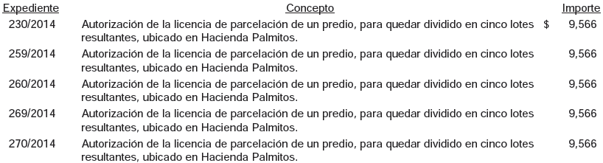

75. En revisión de los expedientes aludidos, se detectó la lotificación de los inmuebles descritos mediante la autorización de parcelaciones, excediéndose el número de lotes permitidos y la apertura de vialidades, contraviniendo con lo establecido en el artículo 223, de la LDUNL, esto en razón de que se autorizó la lotificación de un predio para quedar en un total de 30-treinta lotes resultantes más la apertura de vialidades (Caminos Públicos) de 10,610.82 m², esto con la finalidad de poder brindarle acceso a dichos lotes y en virtud de que los inmuebles objeto de la autorización no forman parte del conjunto de edificaciones y trazado de calles, no han sido objeto de autorización por parte de autoridad competente de traza vial ni de urbanización en atención a lo establecido en el numeral 242 de la citada Ley, ni se encuentran previstas en el PMOTDUCJNL, lo que se robustece con el antecedente de propiedad inmediato (Escritura pública número 8,828 de fecha 17 de noviembre de 1992, pasada ante la fe del Lic. Jesús Lozano de la Garza, Titular de la Notaría Pública Número 5 con ejercicio en este Municipio, e inscrita en el Registro Público de la Propiedad y del Comercio bajo el No. 613, Volumen 76, Libro VII, sección I propiedad, unidad Cadereyta, N.L. en fecha 16 de diciembre de 1992) el cual ampara las colindancias, medidas y descripción de los predios objeto de las autorizaciones y menciona lo siguiente:
"A).- Dos lotes de terreno que forman un solo cuerpo ubicados en la Hacienda Los Palmitos, Jurisdicción de Cadereyta Jiménez Nuevo León, el cual se encuentra denominado temporal del Maguey, y el cual tiene las siguientes medidas y colindancias: al Norte, mide (132.00) ciento treinta y dos metros a colindar con propiedad de Porfirio Burnes y herederos del Señor Domingo Vela; al Sur, mide en una primera línea de Oriente a Poniente (85.00) ochenta y cinco metros, en segunda línea mide (59.50) cincuenta y nueve metros cincuenta metros y colinda con el señor Nicanor Silva; al Oriente mide (340.50) trescientos cuarenta metros cincuenta centímetros a colindar con propiedad del señor Guillermo Fraustro; al Poniente mide (380.00) trescientos ochenta metros y colinda con propiedad del Señor Francisco Garza de León, la superficie es de (50,396.00) cincuenta mil trescientos noventa y seis metros cuadrados. B).- Un lote de terreno en cultivo ubicado en el punto del Alamito en el municipio de Cadereyta Jiménez, Nuevo León, considerado como terreno de tercera calidad por ser cerril, teniéndose como mejoras una noria en buen uso, cuyo terreno tiene las siguientes medidas y colindancias: al Norte, mide en línea recta de Oriente a Poniente (270.00) doscientos setenta metros, formando en segunda una escuadra continuar la línea rumbo al Poniente en una extensión de (98.00) noventa y ocho metros colindando en toda la línea con propiedad del señor Porfirio Burnes; al Sur, mide (183.50) ciento ochenta y tres metros cincuenta centímetros a colindar con propiedad del señor José García, al Oriente mide (213.50) doscientos trece metros cincuenta centímetros a colindar con terreno del Ejido Los Palmitos y; al Poniente, teniendo una extensión de (345.00) trescientos cuarenta y cinco metros y colinda con herederos del Señor Leonides Garza, haciendo constar que hacia el rumbo existe un andador se encuentra desde camino que conduce a la Hacienda de Palmitos a los de Los Sabinos hasta la mencionada propiedad pasando entre los terrenos de los señores Porfirio Burnes y Domingo Vela y Herederos del señor Leonides Garza, igualmente se hace constar que lo conduce al señor Nicanor Silva, como propietario inmediato al derecho de hacer uso de la noria mencionada para sus servidumbres cuyo derecho no será transferible a ninguna otra persona teniendo una superficie total de (74,809.50 M2) setenta y cuatro mil ochocientos nueve metros cincuenta centímetros cuadrados.", por lo que se observa que no se debieron aplicar las disposiciones legales en materia de parcelaciones, y sí las correspondientes a las de fraccionamientos, ya que en el antecedente de propiedad anteriormente descrito, no se hace referencia a la preexistencia de calles públicas que se señalan en los planos autorizados de las licencias que nos ocupan, por lo tanto, los lotes resultantes de los predios en referencia se benefician en las aprobaciones expedidas por esa entidad y que son objeto de este análisis, esto en razón de que la vialidad denominada "Camino", garantiza el paso directo a ellos.

Acción(es) o recomendación(es) emitida(s)
Promoción de Fincamiento de Responsabilidad Administrativa.

76. Sin perjuicio de lo anterior, es de señalar que en el numeral 243, de la LDUNL se establece que la Urbanización del suelo podrá hacerse de acuerdo a las siguientes etapas: I.- Factibilidad de fraccionar y urbanizar el suelo; II.- Fijación de lineamientos generales de diseño urbano; III.- Proyecto urbanístico o su modificación; IV.- Plano de rasantes; V.- Proyecto ejecutivo o su modificación; VI.- Autorización de ventas y garantía suficiente; VII.- Constancia de terminación de obras y liberación de garantías; y VIII.- Municipalización, y los diversos artículos 246, 247, 248, 249, 250, 251, 252, 253, 254, 265 y 267 de la citada Ley que enumeran los requisitos que el interesado en urbanizar el suelo debe de cumplir ante la autoridad municipal en las solicitudes de las etapas mencionadas.

A la luz de lo anterior, se observa que la obra de urbanización consistente en la apertura de vialidades públicas, se realizó sin contar con la correspondiente autorización de la autoridad municipal, de conformidad con lo dispuesto en el artículo 10, fracción XIII, de la LDUNL.

En ese contexto, se da vista a esa entidad para que ejerza las facultades de control e inspección que le reconoce el artículo 351 de la LDUNL, a efecto de verificar el cumplimiento en el caso concreto, de lo dispuesto en la Ley anteriormente invocada, reglamentos, planes, acuerdos y demás disposiciones aplicables en materia de desarrollo urbano, particularmente en los artículos 191 fracciones I, VII y VIII, 192 fracción I, II, III y IV, 243, 246, 247, 248, 249, 250, 251, 252, 253, 254, 265 y 267 de la Ley antes citada, y en su caso, aplique las medidas de seguridad o sanciones que correspondan de conformidad con los numerales 338, 341, 342, 343, 344 y 345 de la referida Ley.

Acción(es) o recomendación(es) emitida(s)
Promoción de Fincamiento de Responsabilidad Administrativa.

77. Así mismo, es de importancia mencionar, que los lotes resultantes del predio objeto de estudio, se autorizaron en consideración a los 3 CERTIFICADOS DE NO AFECTACIÓN, identificados con los números 32/2012, 33/2012 y 34/2012, emitidos por el Síndico Segundo del R. Ayuntamiento, en fecha 08 de mayo de 2012, mediante el cual se da fe y se hace constar de la existencia de la afectación de caminos con un ancho de 8 metros lineales en los inmuebles de las licencias urbanísticas en comento, sin localizar ni ser exhibida durante la auditoría, la documentación o los elementos que haya tomado en cuenta el Síndico, para considerar el acceso a los predios como una vialidad pública, además que acredite su competencia legal para determinar dicho aserto, situación que no justifica la Rectificación de Medidas emitida por el Notario Público, Titular de la Notaría Pública No. 58, Lic. Edmundo Rodríguez Dávalos y registrada ante el Registrador Público de la Propiedad y del Comercio del Segundo Distrito, con Residencia en la Ciudad de Cadereyta Jiménez, Nuevo León, así como tampoco los documentos de Libertad de Gravamen emitidos por el Registrador Público de la Propiedad y del Comercio, Lic. Julio David Ramírez Sánchez, mediante los cuales se da fe que los inmuebles de las licencias urbanísticas en comento, colindan con Caminos Públicos para conocimiento de las autoridades correspondientes, ya que no se localizaron ni fueron exhibidas durante la auditoría, la existencia de las autorizaciones, permisos o licencias que las autoridades competentes expidieron para que los notarios y demás fedatarios públicos puedan autorizar escrituras de actos, convenios y contratos, con aperturas de vialidades públicas, tal como lo establece el artículo 91, de la LDUNL, por lo que no puede celebrarse ni inscribirse ningún acto, convenio, contrato o afectación en los registros públicos de la propiedad o en los catastrales, que no se ajuste a lo dispuesto en esta Ley y en los planes aplicables en la materia, tal como lo establece el artículo 89 de la citada Ley.

78. En razón de lo expuesto en las observaciones anteriores, es de advertir que la única acción urbanística que permitiría la partición del inmueble objeto de este análisis en 30-treinta lotes y la apertura de vialidades públicas, denominadas Caminos de 10,610.82 m², es la de un fraccionamiento, siendo que con motivo de permitir estas acciones y sin contar con las autorizaciones correspondientes, no se generaron contribuciones a favor del municipio por $218,563, por los conceptos y cantidades estimadas siguientes:
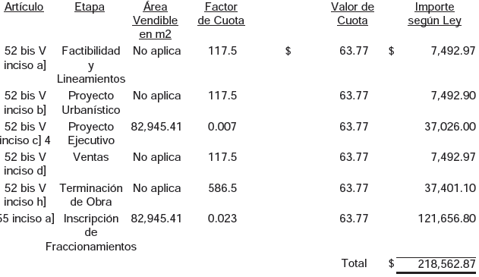

Además de los derechos que por concepto de regularización y ordenamiento urbano en fraccionamientos resulten aplicables, de conformidad con lo establecido en el Artículo 52 bis, fracción VI, de la LHM.

Sin perjuicio, de la transmisión a favor del Municipio de un área equivalente al 17% (14,100.72 metros cuadrados) del área vendible, así como las cantidades que como multas se hayan generado.

Derivado de lo anterior, se observa que la entidad municipal autorizó las licencias objeto de estudio en contravención a las disposiciones aplicables contenidas en la LDUNL, por lo que se requiere a esa entidad para efecto de que en el término definido en el presente oficio, informe a esta Auditoría sobre los resultados obtenidos y las acciones a implementar en relación a la observación detectada.

Acción(es) o recomendación(es) emitida(s)
Promoción de Fincamiento de Responsabilidad Administrativa.
Promoción del Ejercicio de la Facultad de Comprobación Fiscal.

En el expediente S/E (Revisión de Planes y Programas de Desarrollo Urbano y su Zonificación, así como de los Reglamentos Municipales de Zonificación y Construcción) se observó:

79. Durante el proceso de revisión se detectó que el municipio no cuenta con un Reglamento de Zonificación y Usos de Suelo, incumpliendo con la obligación establecida en el artículo 10, fracción I de la LDUNL.

LABORATORIO
OBRA PÚBLICA
PROGRAMA DE INVERSION
Ramo 23 Fondo de Contingencias Económicas 2014

En la obra MCJ-CI-27/2014 (Pavimentación de calles Martín de Zavala entre Morelos y Padre Mier, Roberto Quintanilla entre Capitán Alonso de León y Martín de Zavala, y Privada José Quintanilla entre Roberto Quintanilla y límite, colonia Garza Cantú) se observó:

80. En la revisión del expediente, se detectó que en el presupuesto elaborado por el Ente Público y el presentado por el contratista que ejecutó la obra, se incluyen conceptos para la construcción de un pavimento de concreto asfáltico (flexible), no localizando ni siendo exhibidos durante la auditoría, la documentación que acredite la ejecución de los estudios o proyectos de ingeniería, tales como la estimación del tránsito vehicular, el estudio geotécnico y el diseño estructural del pavimento, mismos que se debieron tomar en consideración para la definición de la propuesta de pavimentación elegida y con ello las especificaciones de los conceptos contratados para la obra en referencia, obligación establecida en el artículo 21, fracción X, de la LOPSRM, en relación con los artículos 23 párrafo tercero, fracción II y 24, fracción I, del RLOPSRM.

Acción(es) o recomendación(es) emitida(s)
Promoción de Fincamiento de Responsabilidad Administrativa.

81. No se localizaron ni fueron exhibidos durante la auditoría, las especificaciones y referencias normativas para la determinación del alcance en el control de calidad de los conceptos de claves 4.- "Subbase de 0.30 m, con material de banco, conformada y compactada al 95% mínimo", 10.- "Base cementada de 4% en volumen, 15 cm de espesor compactos con material de caliza triturado de la región al 95% de su PVSM", 11.- "Riego de impregnación encima de la base terminada con asfalto FM-1 a razón de 1.5 lts/m²" y 14.- "Carpeta de mezcla asfáltica elaborada en planta de 5 cm de espesor compactos textura fina con material triturado de caliza con granulometría aprobada por el laboratorio, extendida y compactada al 95% Marshall", obligación establecida en el artículo 46, fracción V, de la LOPSRM.

Acción(es) o recomendación(es) emitida(s)
Promoción de Fincamiento de Responsabilidad Administrativa.

82. No se localizaron ni fueron exhibidos durante la auditoría, los informes de las pruebas de laboratorio necesarios para el control de calidad de los materiales previo a su colocación, de acuerdo con el método de muestreo y prueba de control de calidad establecido para las capas de escarificación de terracerías mejoradas con cal al 5% en volumen, subbase, base cementada, riego de impregnación y carpeta asfáltica, obligación establecida en el artículo 54, párrafo primero, de la LOPSRM, en relación con el artículo 132, fracción IV, del RLOPSRM.

Análisis de la Auditoría Superior del Estado
En cuanto los informes de las pruebas de laboratorio correspondientes a las capas de escarificación de terracerías mejoradas con cal al 5% en volumen, base cementada, riego de impregnación y carpeta asfáltica se recibió copia certificada de la documentación que acredita el cumplimiento de la normatividad señalada, por lo cual se solventa lo correspondiente a la misma; sin embargo, referente al a la capa de subbase, subsiste la irregularidad detectada, esto en razón de que en la documentación general que adjuntan a su respuesta, no se localizó la que acredite el cumplimiento de la normatividad señalada.

Acción(es) o recomendación(es) emitida(s)
Promoción de Fincamiento de Responsabilidad Administrativa.

83. Mediante inspección física realizada por personal adscrito al Laboratorio de Obra Pública de esta Auditoría, se verificó la ejecución del concepto con la clave 14 "Carpeta de mezcla asfáltica elaborado en planta de 5.0 cm de espesor compactos textura fina con material triturado de caliza con granulometría aprobada por el laboratorio, extendida y compactada al 95% Marshall, pruebas de laboratorio según la supervisión y se consideran a cada 150.00 ml, incluye suministro de materiales acarreo, riego de liga con asfalto FR-3 a razón de 0.5 lts/m², equipo, herramienta y mano de obra", detectando que los espesores promedio encontrados en las calles Martín de Zavala, Roberto Quintanilla y Privada José Quintanilla son menores a los espesores contratados, lo cual genera una diferencia entre lo ejecutado y lo pagado en la estimación 2 normal, por un importe de $41,157, de acuerdo con lo siguiente:
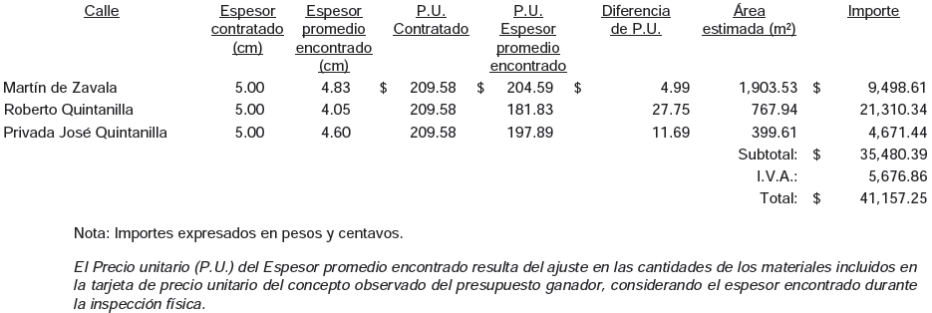

Análisis de la Auditoría Superior del Estado
Se recibió copia fotostática certificada de recibo de ingresos 457190, del 4 de septiembre de 2015, por un importe de $67,721, en el cual se incluye el importe observado, documentación que acredita el reintegro del importe observado, por lo tanto, se solventa lo correspondiente al aspecto económico de la observación; sin embargo, en cuanto al control de la obra, no se solventa, debido a que el reintegro aludido hace evidente que se autorizó para el pago el concepto observado sin cumplir con las especificaciones contratadas al momento de la elaboración de la estimación, incumpliendo con lo establecido en el artículo 54 de la LOPSRM, en relación con el artículo 115, fracciones X y XI del RLOPSRM.

Acción(es) o recomendación(es) emitida(s)
Promoción de Fincamiento de Responsabilidad Administrativa.

84. En la revisión del expediente se detectó que mediante las estimaciones 1 y 2 normal, se generó y pagó el concepto con la clave 10 "Base cementada de 4% en volumen, 15 cm de espesor compactos con material caliza triturado de la región al 95% del PVSM, incluye pruebas de laboratorio, suministro de material, acarreo, equipo, agua herramienta y mano de obra", para una cantidad de 3,071.08 m², con un precio unitario de $181.69, el cual en su tarjeta de análisis incluye el material "Cemento gris portland" para una cantidad de 52 kg a ejecutar en cada metro cuadrado del concepto en estudio, cantidad que excede a la necesaria para ejecutar un metro cuadrado del concepto en referencia, la cual debe ser 11.2320 kg (0.15 m x 1.00 m² x 1.30 -de abundamiento- x 4% x 1,440 kg/m³ -peso volumétrico seco suelto del cemento-); por lo que al realizar los ajustes al análisis del precio unitario, considerando solo la cantidad de cemento necesario, resulta un precio unitario para el concepto en estudio de $78.30, y una diferencia entre precios unitarios por $103.39, que al multiplicarlos por los 3,071.08 m² pagados, más el Impuesto al Valor Agregado, resulta un pago en exceso por valor de $368,322.

Acción(es) o recomendación(es) emitida(s)
Promoción de Fincamiento de Responsabilidad Administrativa.
Promoción de Intervención de la Instancia de Control Competente.

85. Mediante inspección física realizada por personal adscrito al laboratorio de obra pública de esta Auditoría, se verificó la ejecución del concepto con la clave 10 "Base cementada de 4% en volumen, 15 cm de espesor compactos con material caliza triturado de la región al 95% del PVSM, incluye pruebas de laboratorio, suministro de material, acarreo, equipo, agua herramienta y mano de obra", detectando que los espesores promedio encontrados en la calle Martín de Zavala, son menores a los espesores contratados, lo cual genera una diferencia entre lo ejecutado y lo pagado en la estimación 2 normal, por un importe de $23,605, de acuerdo con lo siguiente:
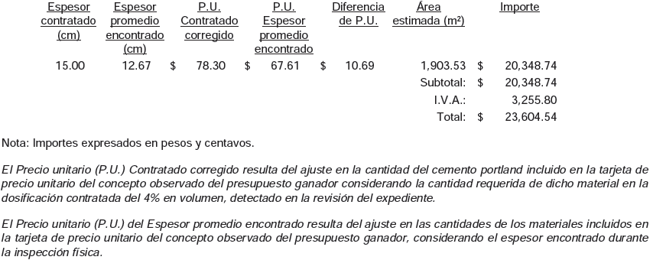

Análisis de la Auditoría Superior del Estado
Se recibió copia fotostática certificada de recibo de ingresos 457262, del 7 de septiembre de 2015, por un importe de $62,268, en el cual se incluye el importe observado, documentación que acredita el reintegro del importe observado, por lo tanto, se solventa lo correspondiente al aspecto económico de la observación; sin embargo, en cuanto al control de la obra, no se solventa, debido a que el reintegro aludido hace evidente que se autorizó para el pago el concepto observado sin cumplir con las especificaciones contratadas al momento de la elaboración de la estimación, incumpliendo con lo establecido en el artículo 54 de la LOPSRM, en relación con el artículo 115, fracciones X y XI del RLOPSRM.

Acción(es) o recomendación(es) emitida(s)
Promoción de Fincamiento de Responsabilidad Administrativa.

86. Mediante inspección física realizada por personal adscrito al laboratorio de obra pública de esta Auditoría, se verificó la ejecución del concepto con la clave 4.-"Subbase de 0.30 m con material de banco, conformada y compactada al 95% mínimo, incluye prueba de laboratorio, suministro de material, acarreo, equipo, agua, herramienta y mano de obra", detectando que los espesores promedio encontrados en la calle Martín de Zavala, son menores a los espesores contratados, lo cual genera una diferencia entre lo ejecutado y lo pagado en la estimación 2 normal, por un importe de $26,564, de acuerdo con lo siguiente:
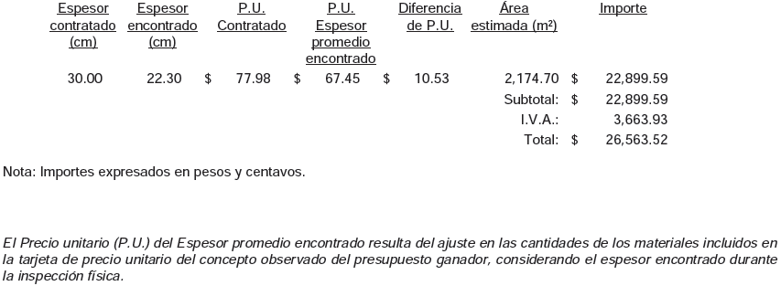

Análisis de la Auditoría Superior del Estado
Se recibió copia fotostática certificada de recibo de ingresos 457190, del 4 de septiembre de 2015, por un importe de $67,721, en el cual se incluye el importe observado, documentación que acredita el reintegro del importe observado, por lo tanto, se solventa lo correspondiente al aspecto económico de la observación; sin embargo, en cuanto al control de la obra, no se solventa, debido a que el reintegro aludido hace evidente que se autorizó para el pago el concepto observado sin cumplir con las especificaciones contratadas al momento de la elaboración de la estimación, incumpliendo con lo establecido en el artículo 54 de la LOPSRM, en relación con el artículo 115, fracciones X y XI del RLOPSRM.

Acción(es) o recomendación(es) emitida(s)
Promoción de Fincamiento de Responsabilidad Administrativa.

En el expediente MCJ-CI-30/2014 (Pavimentación de calles Joaquín Valle entre Escobedo y Padre Mier, Roberto Quintanilla entre Joaquín Valle y Martín de Zavala, y Padre Mier entre Joaquín Valle y Martín de Zavala, colonia Garza Cantú) se observó:

87. En la revisión del expediente, se detectó que en el presupuesto elaborado por el Ente Público y el presentado por el contratista que ejecutó la obra, se incluyen conceptos para la construcción de un pavimento de concreto asfáltico (flexible), no localizando ni siendo exhibidos durante la auditoría, la documentación que acredite la ejecución de los estudios o proyectos de ingeniería, tales como la estimación del tránsito vehicular, el estudio geotécnico y el diseño estructural del pavimento, mismos que se debió tomar en consideración para la definición de la propuesta de pavimentación elegida y con ello las especificaciones de los conceptos contratados para la obra en comento, obligación establecida en el artículo 21, fracción X, de la LOPSRM, en relación con los artículos 23 párrafo tercero, fracción II y 24, fracción I, del RLOPSRM.

Acción(es) o recomendación(es) emitida(s)
Promoción de Fincamiento de Responsabilidad Administrativa.

88. No se localizaron ni fueron exhibidos durante la auditoría, las especificaciones y referencias normativas para la determinación del alcance en el control de calidad de los conceptos de claves 4.- "Subbase de 0.30 m con material de banco, conformada y compactada al 95% mínimo, incluye pruebas de laboratorio, suministro de material, acarreo, equipo, agua, herramienta y mano de obra", 10.- "Base cementada de 4% en volumen, 15 cm de espesor compactos con material caliza triturado de la región al 95% del PVSM, incluye pruebas de laboratorio, suministro de material, acarreo, equipo, agua, herramienta y mano de obra", 11.- "Riego de impregnación encima de la base terminada con asfalto FM-1 a razón de 1.5 lts/m², aplicado por medios mecánicos, incluye suministro de materiales, acarreo, equipo, herramienta y mano de obra" y 14.- "Carpeta de mezcla asfáltica elaborada en planta de 5 cm de espesor compactos textura fina con material triturado de caliza con granulometría aprobada por laboratorio, extendida y compactada al 95% Marshall, pruebas de laboratorio según la supervisión y se consideran a cada 150 ml", obligación establecida en el artículo 46, fracción V, de la LOPSRM.

Acción(es) o recomendación(es) emitida(s)
Promoción de Fincamiento de Responsabilidad Administrativa.

89. No se localizaron ni fueron exhibidos durante la auditoría, los informes de las pruebas de laboratorio necesarios para el control de calidad de los materiales previo a su colocación, de acuerdo con el método de muestreo y prueba de control de calidad establecido para las capas de escarificación de terracerías mejoradas con cal al 5% en volumen, subbase, base cementada, riego de impregnación y carpeta asfáltica, obligación establecida en el artículo 54, párrafo primero, de la LOPSRM, en relación con el artículo 132, fracción IV, del RLOPSRM.

Análisis de la Auditoría Superior del Estado
En cuanto los informes de las pruebas de laboratorio correspondientes a las capas de escarificación de terracerías mejoradas con cal al 5% en volumen, base cementada, riego de impregnación y carpeta asfáltica se recibió copia certificada de la documentación que acredita el cumplimiento de la normatividad señalada, por lo cual se solventa lo correspondiente a las mismas; sin embargo, referente a la capa de subbase, subsiste la irregularidad detectada, esto en razón de que en la documentación general que se adjunta a su respuesta, no se localizó la que acredite el cumplimiento de la normatividad señalada.

Acción(es) o recomendación(es) emitida(s)
Promoción de Fincamiento de Responsabilidad Administrativa.

90. En la revisión del expediente se detectó que mediante las estimaciones 1 y 2 normal, se generó y pagó el concepto con la clave 10 "Base cementada de 4% en volumen, 15 cm de espesor compactos con material caliza triturado de la región al 95% del PVSM, incluye pruebas de laboratorio, suministro de material, acarreo, equipo, agua herramienta y mano de obra", para una cantidad de 2,868.26 m², con un precio unitario de $181.69, el cual en su tarjeta de análisis incluye el material "Cemento gris portland" para una cantidad de 52 kg a ejecutar en cada metro cuadrado del concepto en estudio, cantidad que excede a la necesaria para ejecutar un metro cuadrado del concepto en referencia, la cual debe ser 11.2320 kg (0.15 m x 1.00 m² x 1.30 -de abundamiento- x 4% x 1,440 kg/m³ -peso volumétrico seco suelto del cemento-); por lo que al realizar los ajustes al análisis del precio unitario, considerando solo la cantidad de cemento necesario, resulta un precio unitario para el concepto en estudio de $68.54, y una diferencia entre precios unitarios por $113.15, que al multiplicarlos por los 2,868.26 m² pagados, más el Impuesto al Valor Agregado, resulta un pago en exceso por valor de $376,471.

Acción(es) o recomendación(es) emitida(s)
Promoción de Fincamiento de Responsabilidad Administrativa.
Promoción de Intervención de la Instancia de Control Competente.

91. Mediante inspección física realizada por personal adscrito al laboratorio de obra pública de esta Auditoría, se verificó la ejecución del concepto con la clave 14 "Carpeta de mezcla asfáltica elaborado en planta de 5 cm de espesor compactos textura fina con material triturado de caliza con granulometría aprobada por el laboratorio, extendida y compactada al 95% Marshall, pruebas de laboratorio según la supervisión y se consideran a cada 150 ml, incluye suministro de materiales acarreo, riego de liga con asfalto FR-3 a razón de 0.5 lts/m², equipo, herramienta y mano de obra", detectando que los espesores promedio encontrados en las calles Roberto Quintanilla y Padre Mier, son menores a los espesores contratados, lo cual genera una diferencia entre lo ejecutado y lo pagado en la estimación 2 normal, por un importe de $38,362, de acuerdo con lo siguiente:

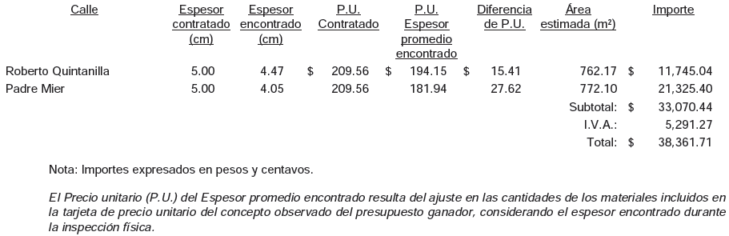
Análisis de la Auditoría Superior del Estado
Se recibió copia fotostática certificada de recibo de ingresos 457189, del 4 de septiembre de 2015, por un importe de $38,362, en el cual se incluye el importe observado, documentación que acredita el reintegro del importe observado, por lo tanto, se solventa lo correspondiente al aspecto económico de la observación; sin embargo, en cuanto al control de la obra, no se solventa, debido a que el reintegro aludido hace evidente que se autorizó para el pago el concepto observado sin cumplir con las especificaciones contratadas al momento de la elaboración de la estimación, incumpliendo con lo establecido en el artículo 54 de la LOPSRM, en relación con el artículo 115, fracciones X y XI del RLOPSRM.

Acción(es) o recomendación(es) emitida(s)
Promoción de Fincamiento de Responsabilidad Administrativa.

QUINTO.- Con respecto al trámite y resultados obtenidos, derivados de las solicitudes formuladas por el Congreso del Estado, es de señalar se recibió una solicitud: Contenida en el Acuerdo Legislativo número 376, tomado por el Pleno en la sesión del 06 de noviembre de 2013, publicado en el Periódico Oficial del Estado de fecha 13 de noviembre de 2013, remitido a esta Auditoría Superior del Estado, en fecha 04 de diciembre de 2013 mediante el oficio número 494/2013, emitido por los CC. Presidenta y Secretario de la Comisión de Vigilancia del H. Congreso del Estado, en virtud del cual se instruye a este Órgano Superior de Fiscalización, para que en cumplimiento a lo preceptuado por la Ley de Fiscalización Superior del Estado de Nuevo León, verifique la aplicación en relación a la Cuenta Pública 2013 y posteriores por parte del ente fiscalizado, de la Ley General de Contabilidad Gubernamental (LGCG), así como las disposiciones normativas emitidas por el Consejo Nacional de Armonización Contable (CONAC), teniendo como los resultados obtenidos de la referida revisión, se reflejan en la observación indicada en el apartado IV del presente Informe.

SEXTO.- En relación a los Resultados de la revisión de situación excepcional de la Cuenta Pública objeto de revisión, se informa que no se recibieron denuncias para la revisión de situaciones excepcionales, en los términos preceptuados en los artículos 136 último párrafo de la Constitución Política del Estado y 37 y 39 de la Ley de Fiscalización Superior del Estado de Nuevo León.

SÉPTIMO.- En lo que respecta al apartado IV del Informe que nos presenta la Auditoría Superior del Estado, denominado situación que guardan las observaciones, recomendaciones y acciones promovidas en relación a ejercicios anteriores, el Órgano Técnico Fiscalizador nos presenta los cuadros de observaciones realizadas en el ejercicio 2011, 2012 y 2013, dentro de los cuáles se destaca en el apartado Promoción de Fincamiento de Responsabilidad.

Una vez que hemos dado cuenta del contenido del Informe de Resultados y de los comentarios que al efecto realizó la Auditoría Superior del Estado, y de conformidad con lo previsto en el artículo 47 inciso c) del Reglamento para el Gobierno Interior del Congreso del Estado de Nuevo León, los integrantes de esta Comisión, a efecto de sustentar el resolutivo que se propone, nos permitimos consignar las siguientes:

CONSIDERACIONES:

PRIMERO: La Comisión Segunda de Hacienda y Desarrollo Municipal, es competente para analizar el Informe del Resultado de mérito, de acuerdo con lo establecido en los numerales 70, fracción XVIII, de la Ley Orgánica del Poder Legislativo del Estado de Nuevo León y 39, fracción XVIII, del Reglamento para el Gobierno Interior del Congreso del Estado de Nuevo León.

SEGUNDO: La Auditoría Superior del Estado cumplió en su revisión con lo previsto por los artículos 18, 19 y 20 de la Ley de Fiscalización Superior del Estado de Nuevo León.

Constatamos que el Informe del Municipio en mención, contiene los comentarios generales que se estipulan en el artículo 49 y 50 de la Ley de Fiscalización Superior del Estado de Nuevo León respecto a los resultados de su gestión financiera, que se ajustaron a los criterios señalados en las Leyes, presupuestos y demás disposiciones aplicables, así como al cumplimiento de los objetivos generales y metas de los programas y subprogramas aprobados.

TERCERO: En el informe del resultado emitido por la Auditoría Superior del Estado se destacan fallas administrativas y de control interno, las cuales se enumeran en el apartado IV del referido informe, respecto de las cuales, la Auditoría, de conformidad con lo dispuesto en el artículo 46 de la Ley de Fiscalización Superior del Estado de Nuevo León, emitió y comunicó a la entidad revisada, las recomendaciones a efecto de que subsanaran las deficiencias que dieran lugar a las fallas en comento.

Al respecto, el Órgano dará el seguimiento correspondiente a fin de verificar las acciones que el Organismo realice para corregir las deficiencias detectadas, sin que sea necesario que este Legislativo se manifieste sobre el particular.

CUARTO: En relación a las irregularidades señaladas dentro del apartado IV del Informe de Resultados, de las que la Auditoría Superior del Estado ofrece detalle en las páginas 30 a la 170 del referido informe; destacándose las observaciones no solventadas dentro del cuerpo del presente dictamen, respecto de las cuales el Órgano Técnico de Fiscalización dará el seguimiento correspondiente a fin de verificar las acciones que el Municipio realice para corregir las deficiencias detectadas tal y como lo comunicó en el informe de resultados, debiendo dar cuenta a este H. Congreso de las acciones iniciadas y los resultados de las mismas.

QUINTO: Ahora bien, queda por resolver sobre la aprobación o rechazo de la cuenta que nos ocupa, a cuyo efecto debemos considerar, en su caso, si las irregularidades detectadas durante la revisión rompen con la razonabilidad que exige el manejo, custodia y aplicación de los ingresos, egresos, fondos y en general de los recursos públicos, así como el cumplimiento de los programas propios de la administración pública municipal.

Es de estimarse que las observaciones contenidas en el informe de resultados en estudio, no son causa suficiente para considerar que la generalidad de la actuación del ente revisado deba considerarse como deficiente y por lo mismo la entidad revisada no es acreedora a una manifestación de rechazo respecto a su cuenta pública para el ejercicio fiscal 2014 de parte de este Poder Legislativo, resultando, por consecuencia la decisión de aprobar dicha Cuenta Pública.

Por lo anteriormente expuesto es que sometemos a la consideración de esta Honorable Asamblea Legislativa el siguiente proyecto de:

ACUERDO

PRIMERO.- Se tiene por recibido y analizado en tiempo y forma el Informe del Resultado de la CUENTA PÚBLICA 2014, del Municipio de Cadereyta Jiménez, Nuevo León.

SEGUNDO.- En cumplimiento de lo señalado en el artículo 63 fracción XIII, de la Constitución Política del Estado de Nuevo León, y demás disposiciones legales aplicables, SE APRUEBA la CUENTA PÚBLICA 2014 del Municipio de Cadereyta Jiménez, Nuevo León.

TERCERO.- Se instruye a la Auditoria Superior del Estado para que en términos del párrafo segundo del artículo 52 de la Ley de Fiscalización Superior del Estado de Nuevo León EXPIDA EL FINIQUITO CORRESPONDIENTE, sin perjuicio de las acciones derivadas de la revisión y el seguimiento de las recomendaciones formuladas que proceda.

CUARTO.- Remítase copia a la AUDITORÍA SUPERIOR DEL ESTADO DE NUEVO LEÓN y al Municipio de Cadereyta Jiménez, Nuevo León, para su conocimiento y efectos legales a que haya lugar.

Monterrey, Nuevo León. A

COMISIÓN DE SEGUNDA DE HACIENDA Y DESARROLLO MUNICIPAL

PRESIDENTA

dip. eva Patricia salazar marroquin

DIP. VICEPRESIDENTE: | DIP. SECRETARIO:
JOSE LUIS SANTOS MARTÍNEZ | RUBÉN GONZÁLEZ CABRIELES
DIP. VOCAL: | DIP. VOCAL:
ANDRÉS MAURICIO CANTÚ RAMÍREZ | ALICIA MARIBEL VILLALÓN GONZÁLEZ
DIP. VOCAL: | DIP. VOCAL:
MARCO ANTONIO MARTINEZ DIAZ | ROSALVA LLANES RIVERA
DIP. VOCAL: | DIP. VOCAL:
ANGEL ALBERTO BARROSO CORREA | LETICIA MARLENE BENVENUTTI VILLARREAL
DIP. VOCAL: | DIP. VOCAL:
DANIEL CARRILLO MARTÍNEZ | COSME JULIAN LEAL CANTÚ

